**Билет_1**



**Задание_1**

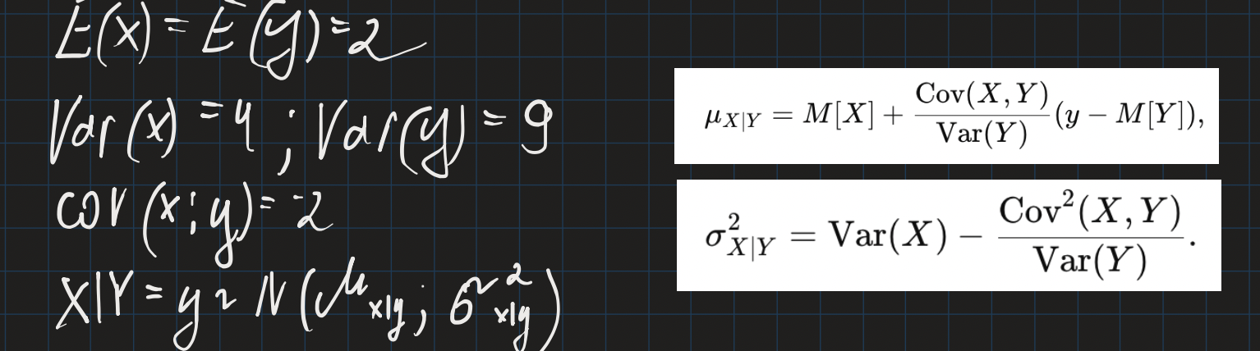

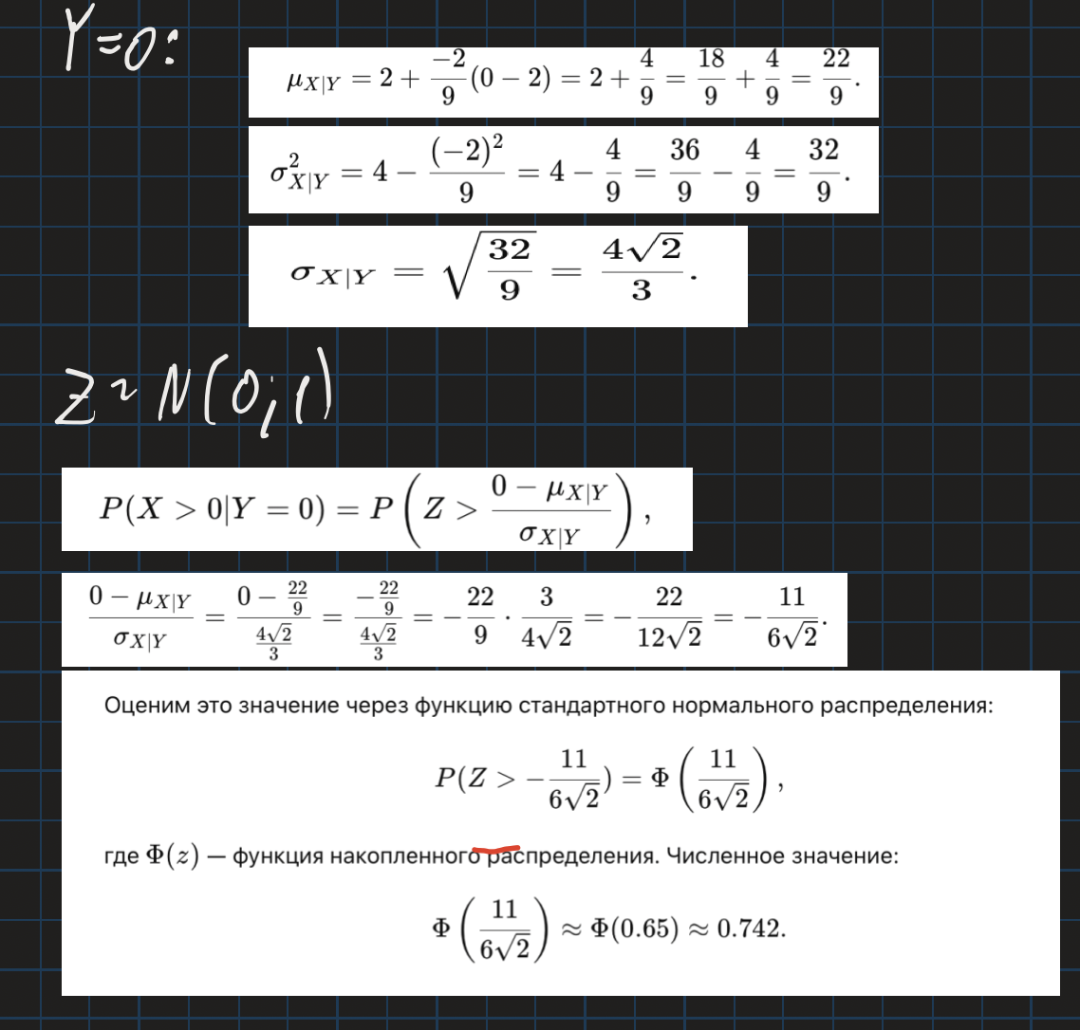

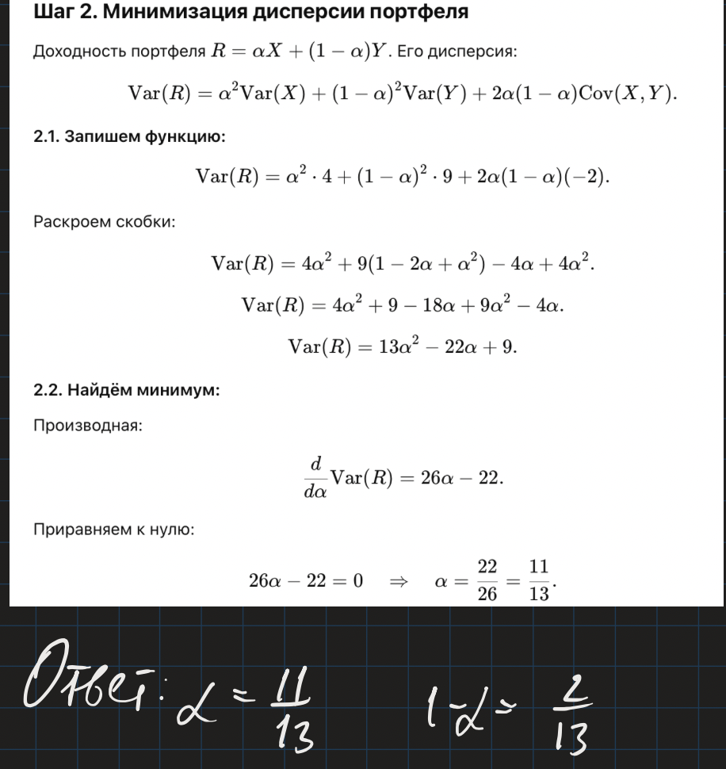

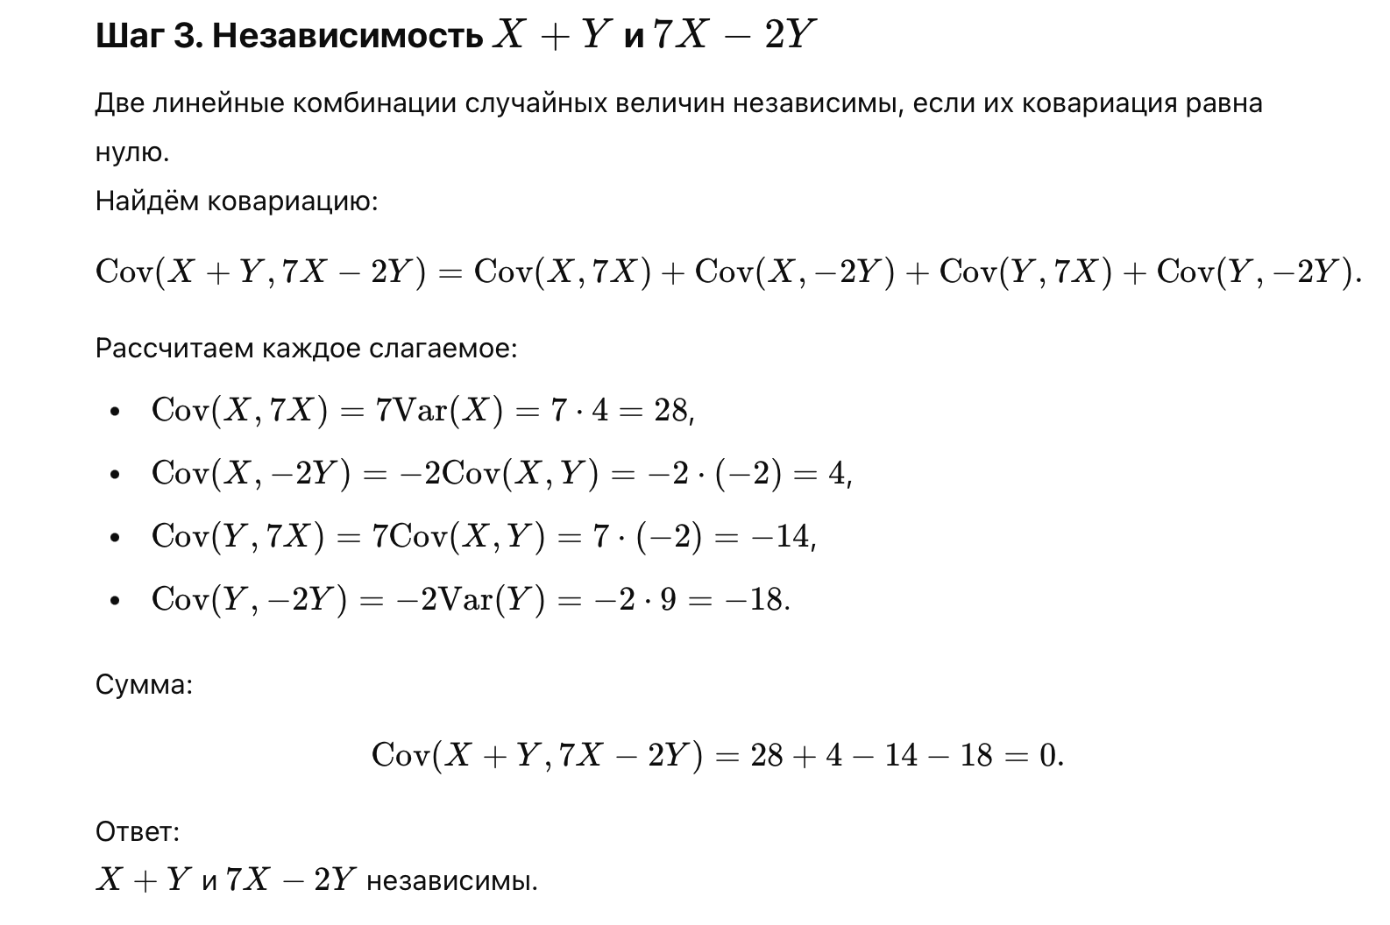

**Задание_2**

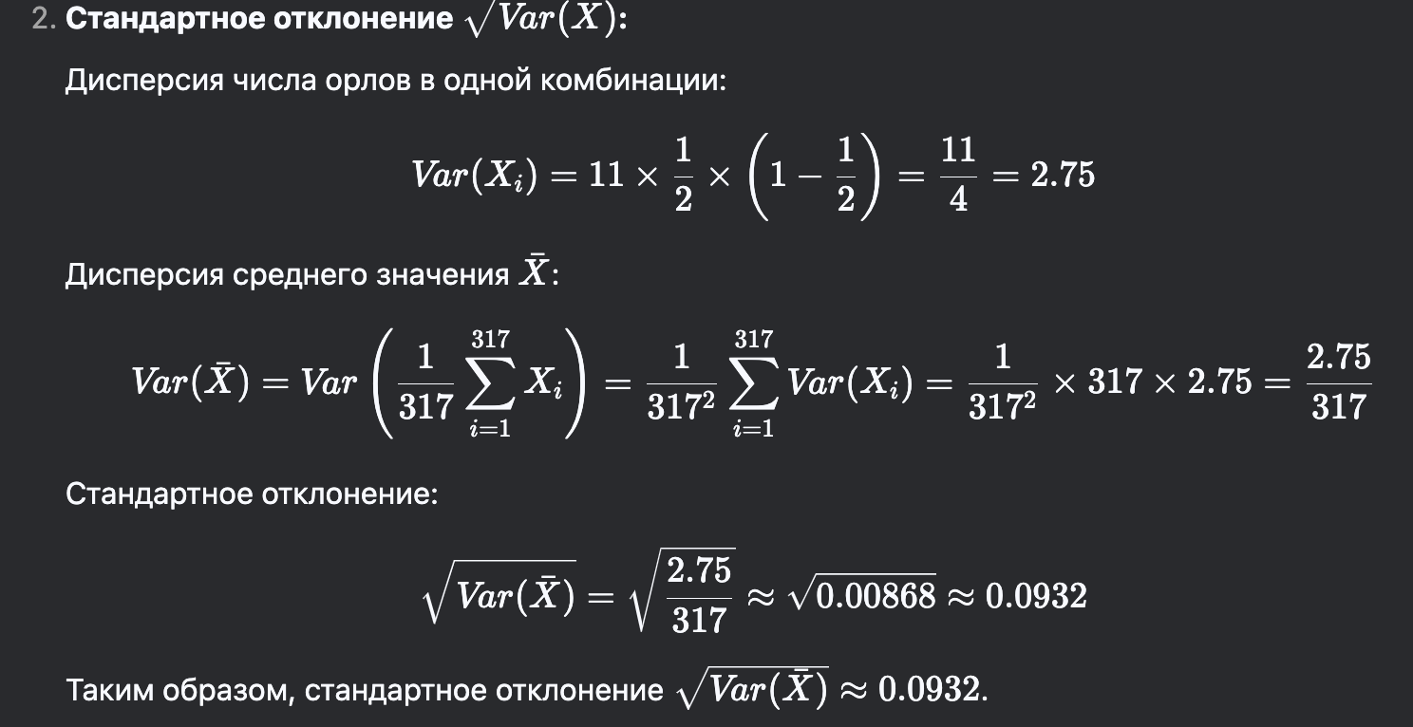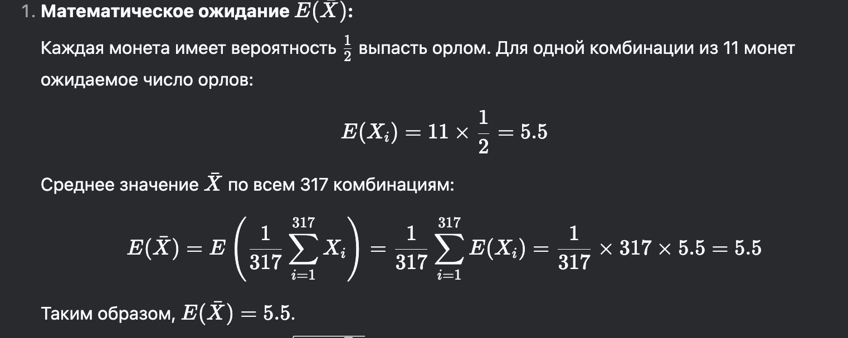

**Задание_3**

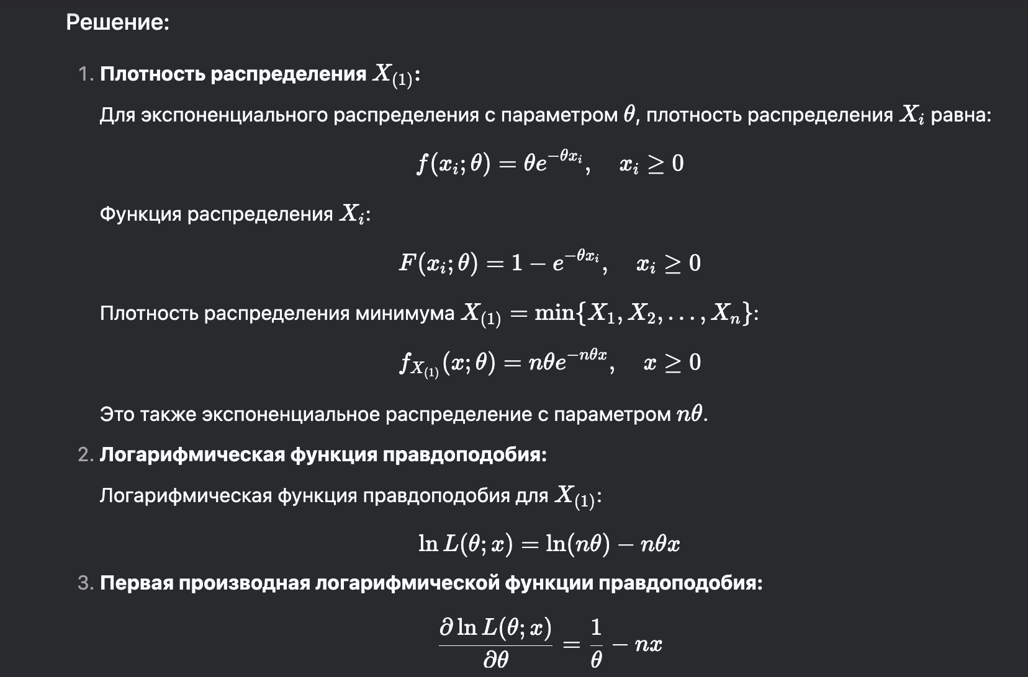

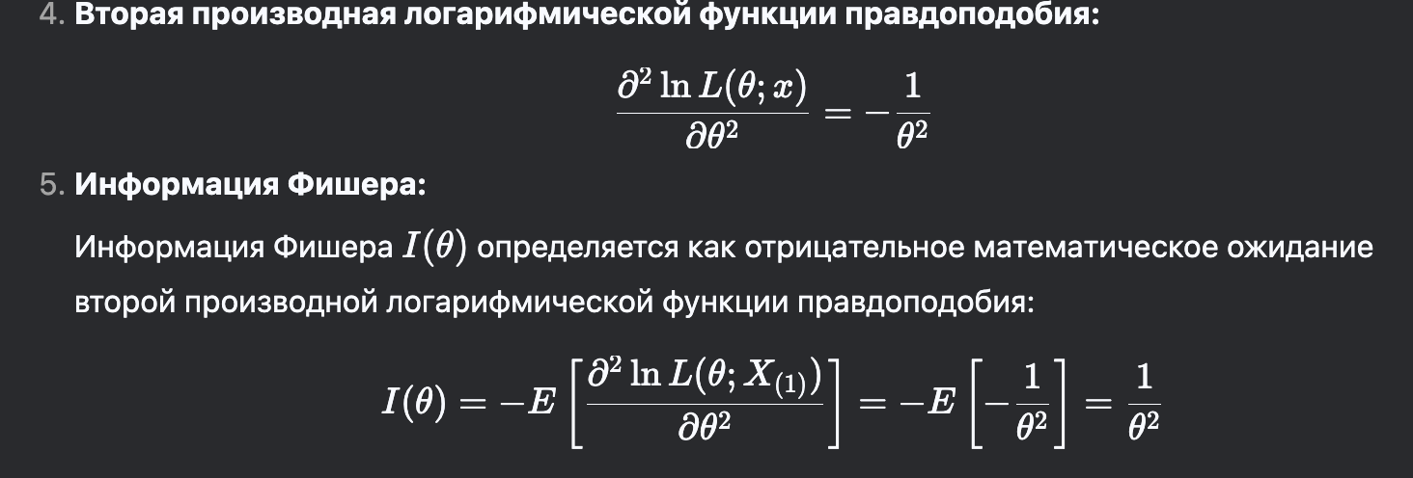

**Задание_4**

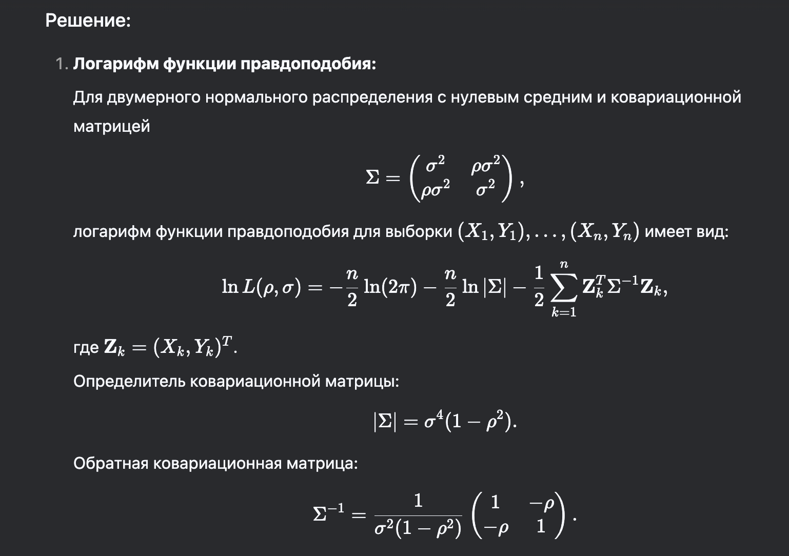

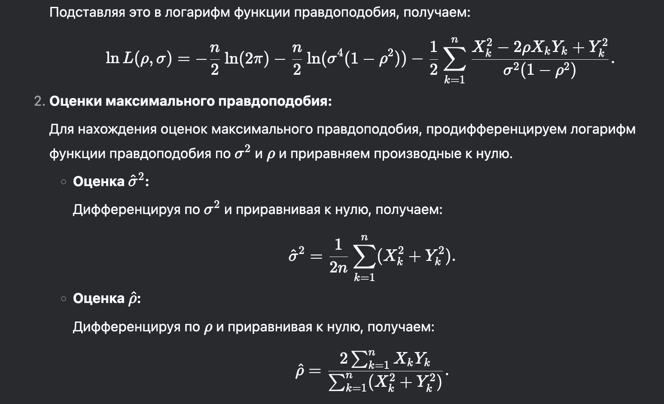



Код:

import numpy as np

import pandas as pd

# Загрузка данных из файла

data = pd.read_csv('ЭкзБ_1-4.csv')

# Предполагаем, что данные содержат две колонки: X и Y

X = data['X'].values

Y = data['Y'].values

n = len(X)

# Вычисление оценок максимального правдоподобия

sigma2_hat = (1 / (2 * n)) * np.sum(X**2 + Y**2)

rho_hat = (2 * np.sum(X * Y)) / np.sum(X**2 + Y**2)

# Вывод результатов

print(f"Оценка максимального правдоподобия для σ^2: {sigma2_hat}")

print(f"Оценка максимального правдоподобия для ρ: {rho_hat}"

**Билет_2**

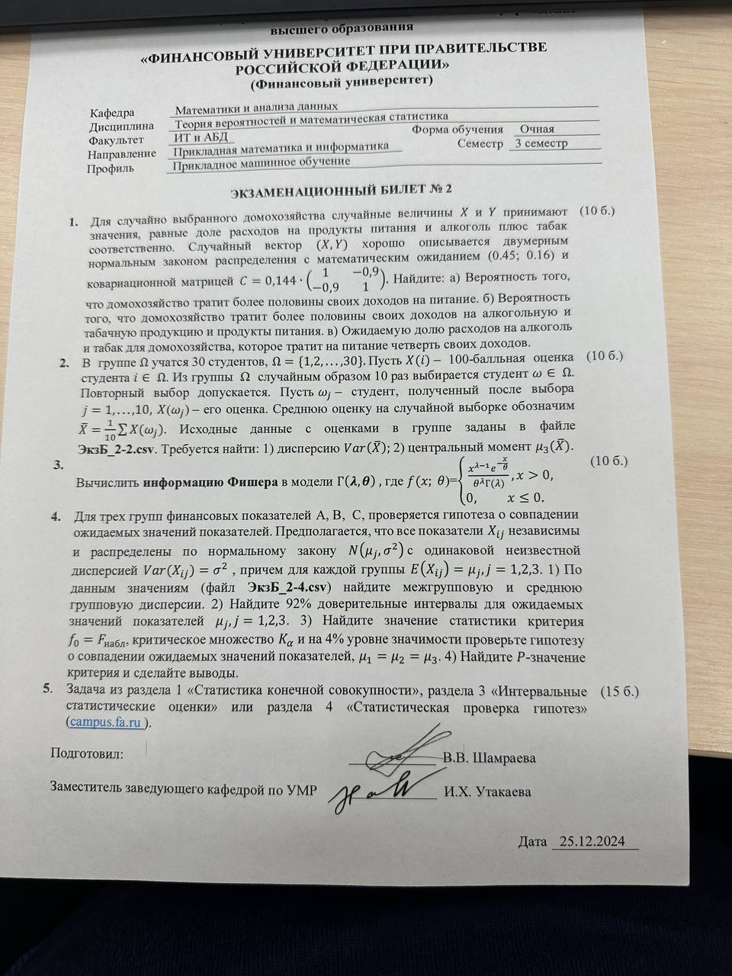

**Задание_1**

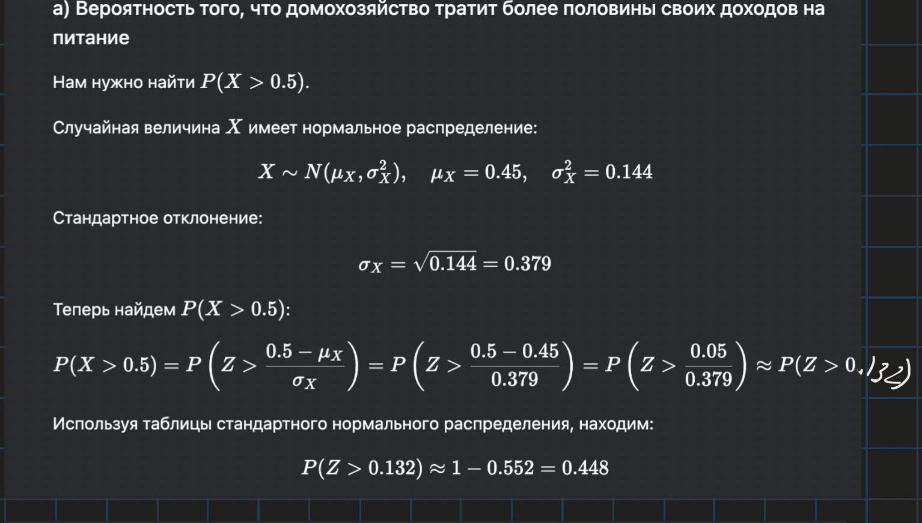

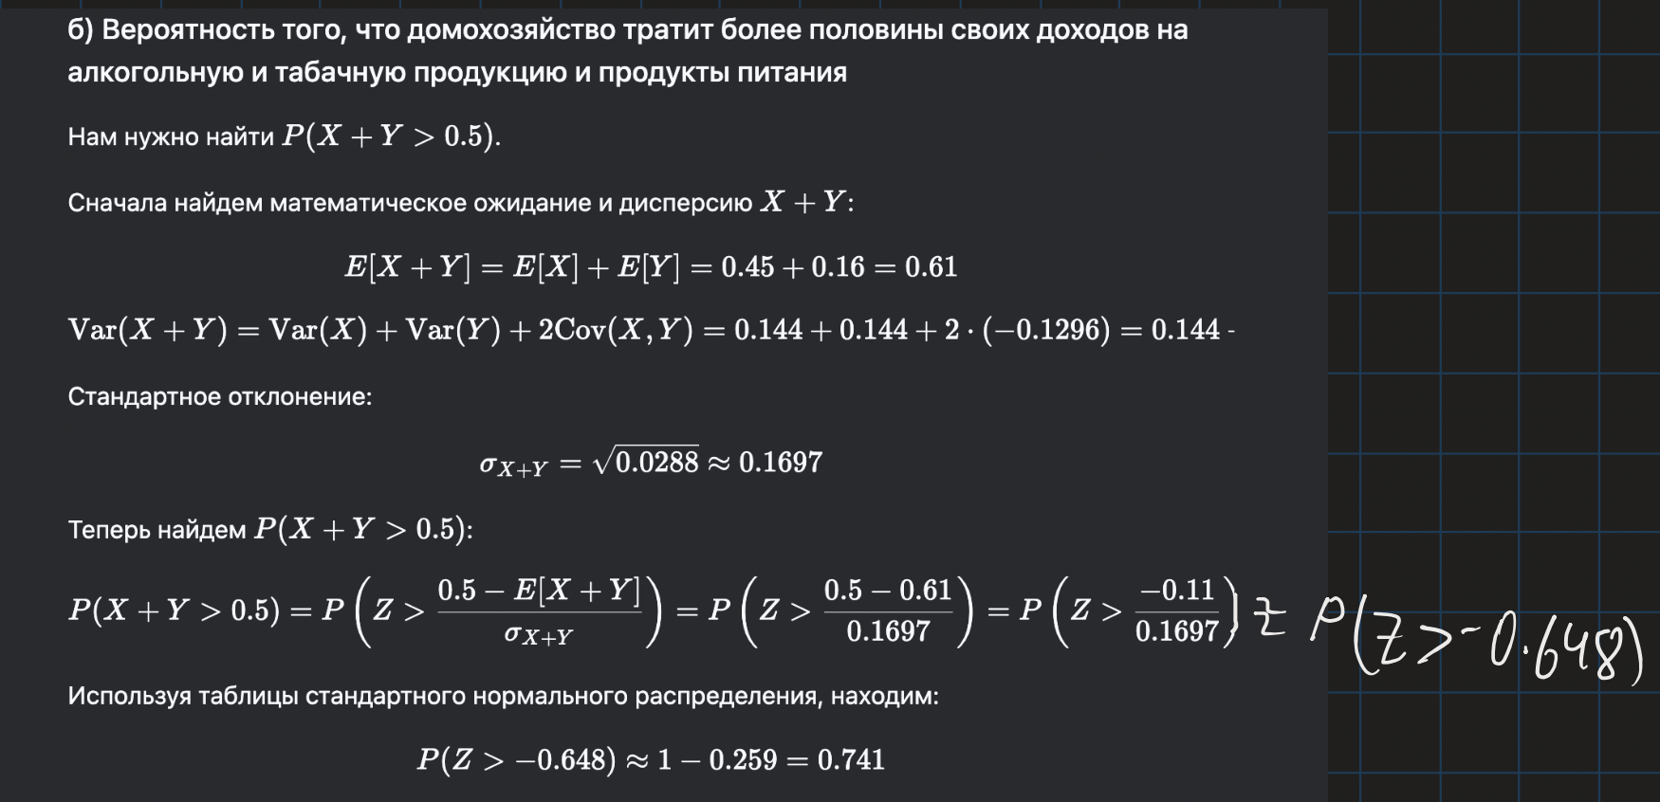

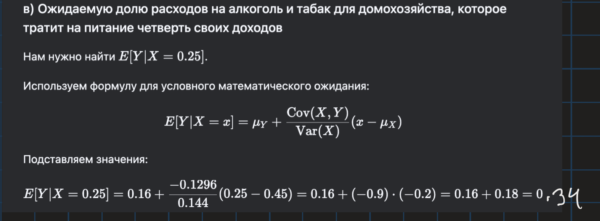

**Задание_2**

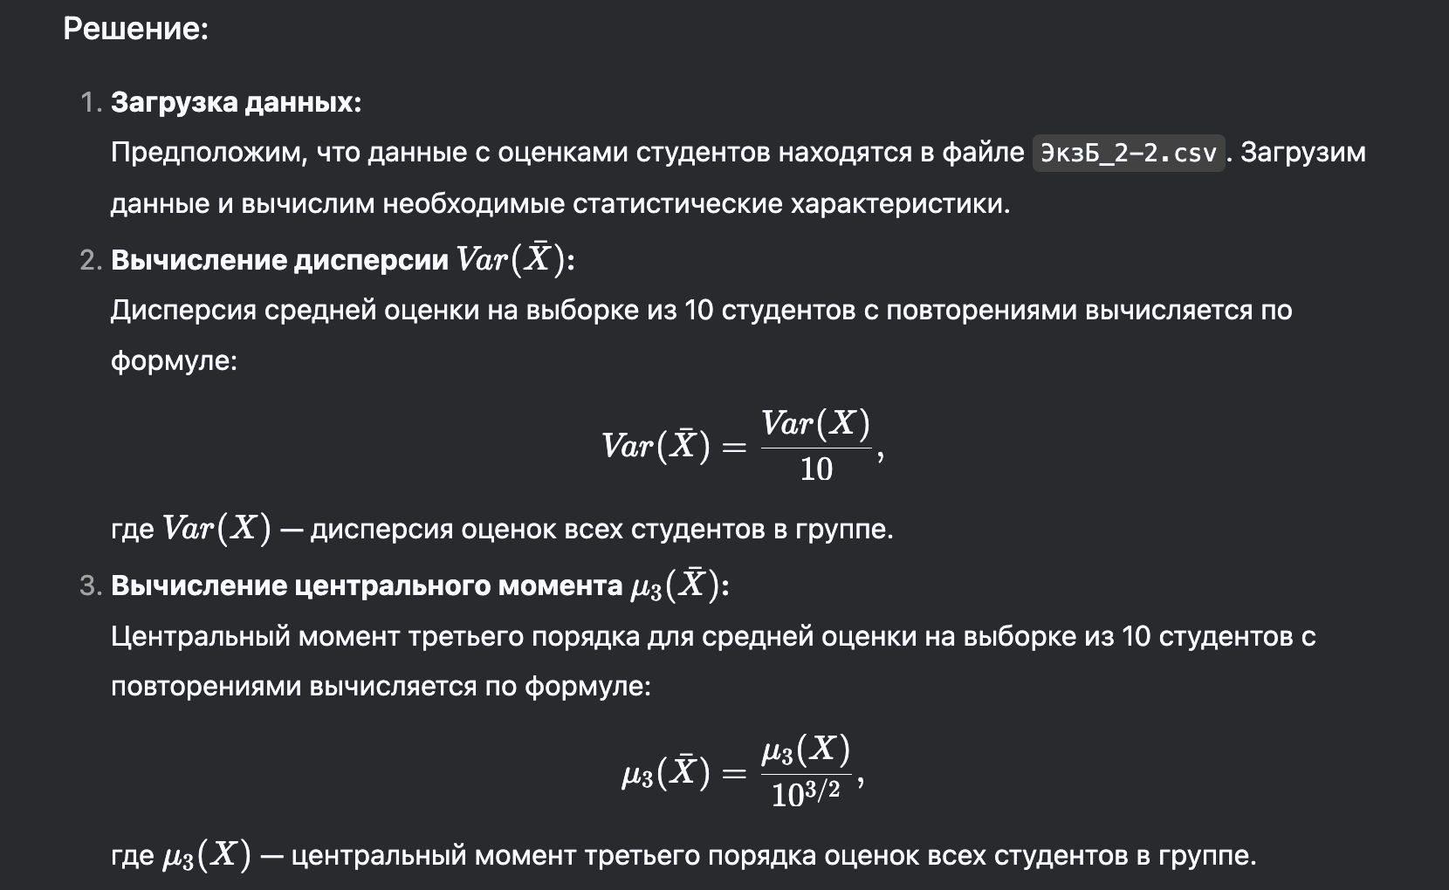

**import numpy as np**

**import pandas as pd**

**# Загрузка данных из файла**

**data = pd.read_csv('ЭкзБ_2-2.csv')**

**# Предполагаем, что данные содержат одну колонку с оценками**

**X = data['Оценка'].values**

**n = len(X)**

**# Вычисление дисперсии оценок**

**var_X = np.var(X, ddof=0)**

**# Вычисление дисперсии средней оценки**

**var_X_bar = var_X / 10**

**# Вычисление центрального момента третьего порядка оценок**

**mu_3_X = np.mean((X - np.mean(X))**3)**

**# Вычисление центрального момента третьего порядка средней оценки**

**mu_3_X_bar = mu_3_X / (10**(3/2))**

**# Вывод результатов**

**print(f"Дисперсия Var(bar_X): {var_X_bar}")**

**print(f"Центральный момент mu_3(bar_X): {mu_3_X_bar}")**

**Задание_3**

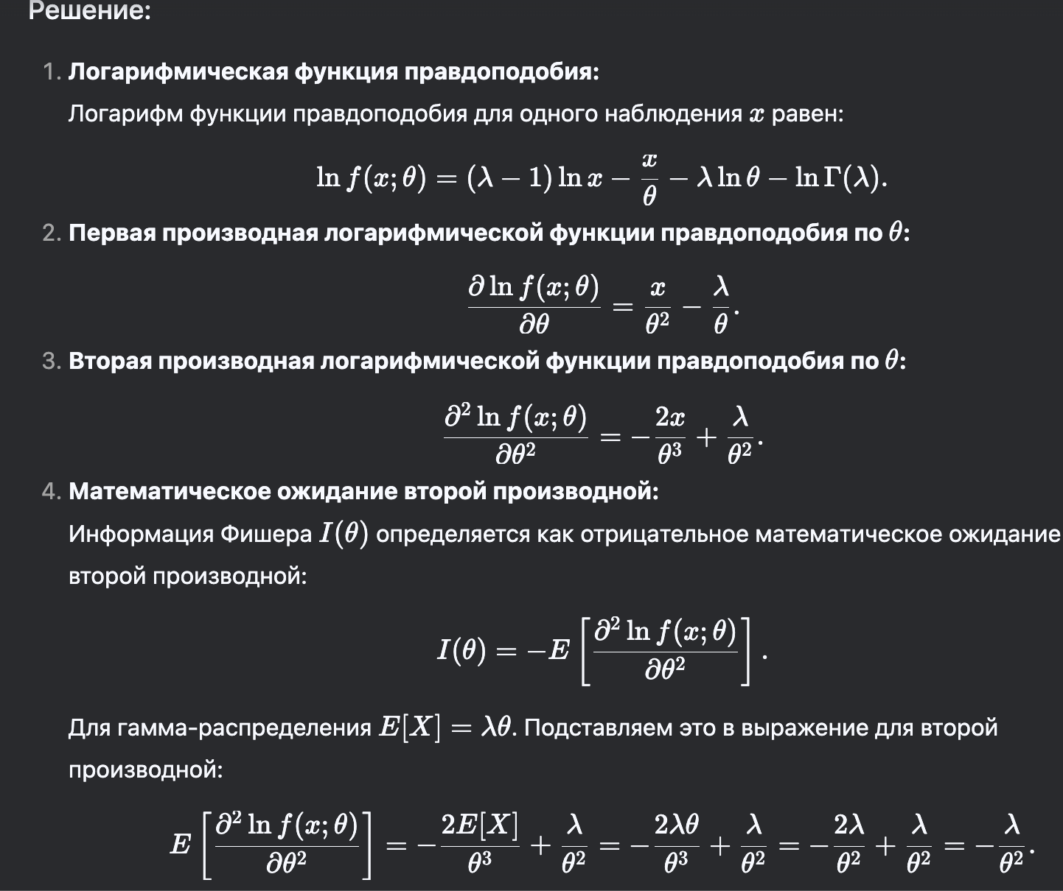

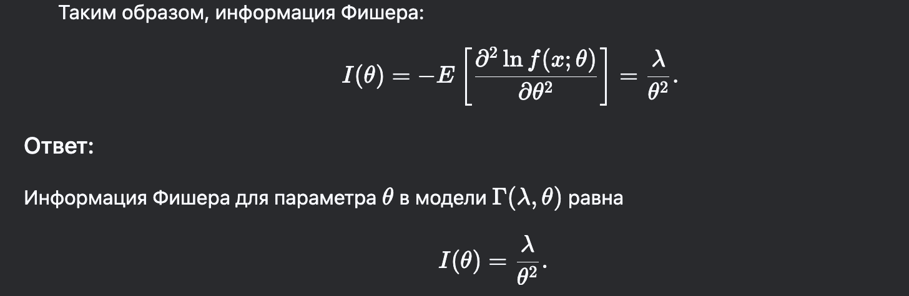

**Задание_4**

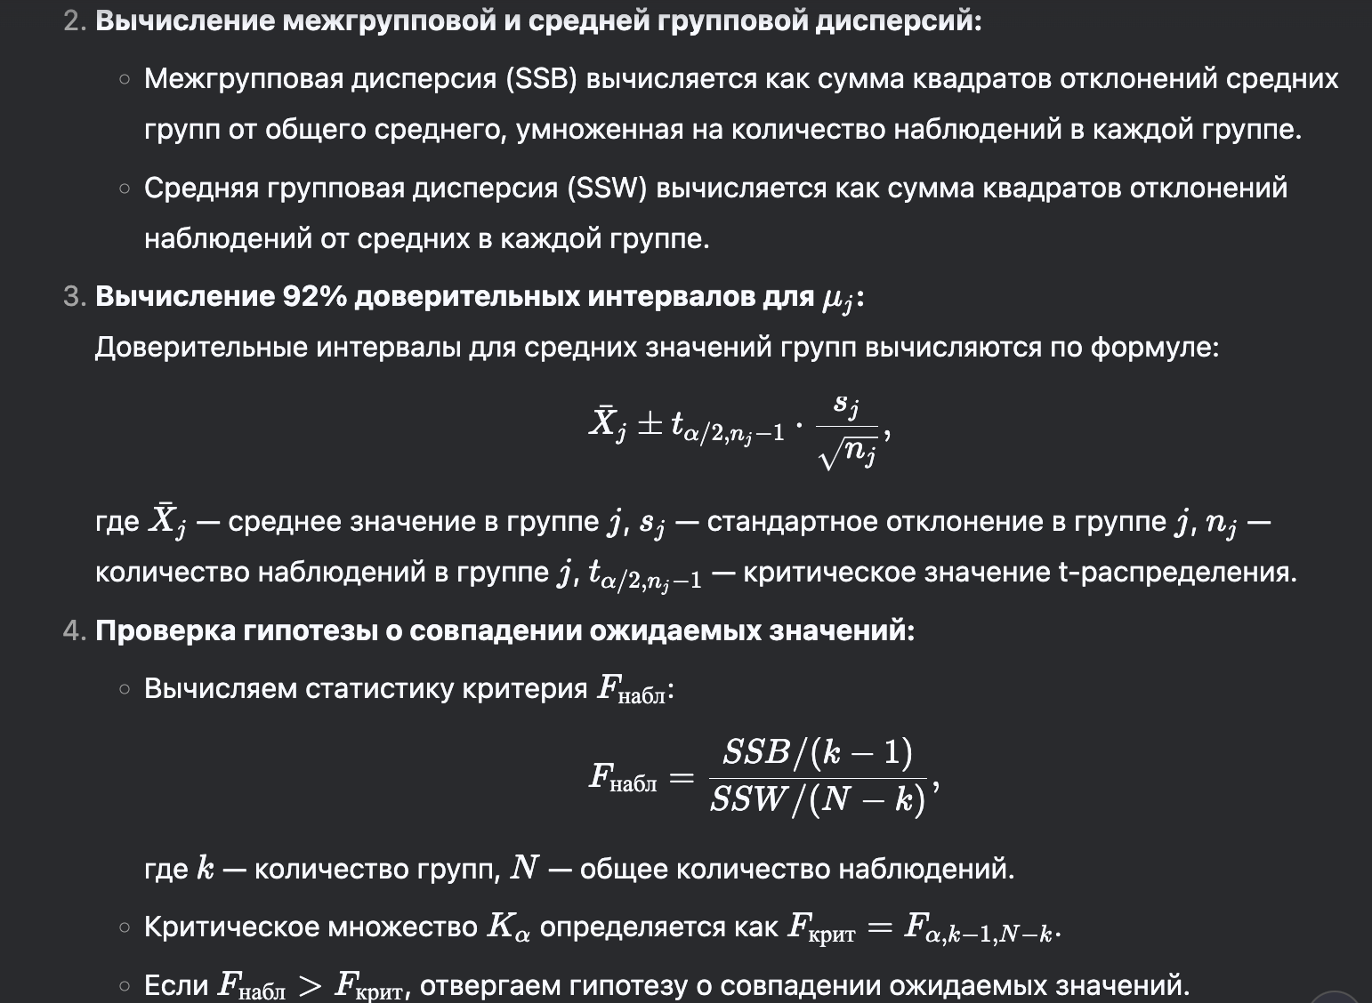



import numpy as np

import pandas as pd

import scipy.stats as stats

# Загрузка данных из файла

data = pd.read_csv('ЭкзБ_2-4.csv')

# Предполагаем, что данные содержат три колонки: A, B, C

group_A = data['A'].dropna().values

group_B = data['B'].dropna().values

group_C = data['C'].dropna().values

# Объединяем данные для вычисления общего среднего

all_data = np.concatenate([group_A, group_B, group_C])

overall_mean = np.mean(all_data)

# Вычисление межгрупповой дисперсии (SSB)

n_A, n_B, n_C = len(group_A), len(group_B), len(group_C)

mean_A, mean_B, mean_C = np.mean(group_A), np.mean(group_B), np.mean(group_C)

SSB = n_A * (mean_A - overall_mean)**2 + n_B * (mean_B - overall_mean)**2 + n_C * (mean_C - overall_mean)**2

# Вычисление средней групповой дисперсии (SSW)

SSW_A = np.sum((group_A - mean_A)**2)

SSW_B = np.sum((group_B - mean_B)**2)

SSW_C = np.sum((group_C - mean_C)**2)

SSW = SSW_A + SSW_B + SSW_C

# Вычисление F-статистики

k = 3

N = len(all_data)

F_obs = (SSB / (k - 1)) / (SSW / (N - k))

# Критическое значение F-распределения

alpha = 0.04

F_crit = stats.f.ppf(1 - alpha, k - 1, N - k)

# P-значение

p_value = 1 - stats.f.cdf(F_obs, k - 1, N - k)

# Вывод результатов

print(f"Межгрупповая дисперсия (SSB): {SSB}")

print(f"Средняя групповая дисперсия (SSW): {SSW}")

print(f"F-статистика: {F_obs}")

print(f"Критическое значение F-распределения: {F_crit}")

print(f"P-значение: {p_value}")

# Проверка гипотезы

if F_obs > F_crit:

print("Отвергаем гипотезу о совпадении ожидаемых значений.")

else:

print("Не отвергаем гипотезу о совпадении ожидаемых значений.")

import pandas as pd

import numpy as np

from scipy.stats import f, t

# Загрузка данных

data = pd.read_csv("ЭкзБ_2-4.csv")

# Группы

groups = data.groupby('Group')

# Расчёт среднего и дисперсий

n = len(groups.first()) # Размер группы

k = len(groups) # Число групп

group_means = groups.mean()

overall_mean = data['Value'].mean()

S_between = n * sum((group_means['Value'] - overall_mean)**2) / (k - 1)

S_within = sum(groups.var(ddof=1)['Value']) / (k * (n - 1))

F_observed = S_between / S_within

# Критическое значение

alpha = 0.04

F_critical = f.ppf(1 - alpha, dfn=k-1, dfd=k*(n-1))

# p-value

p_value = 1 - f.cdf(F_observed, dfn=k-1, dfd=k*(n-1))

# Доверительные интервалы

t_critical = t.ppf(1 - 0.08/2, df=n-1)

conf_intervals = [(mean - t_critical * std/np.sqrt(n), mean + t_critical * std/np.sqrt(n))

for mean, std in zip(group_means['Value'], groups.std()['Value'])]

print("F-набл:", F_observed)

print("F-крит:", F_critical)

print("p-значение:", p_value)

print("Доверительные интервалы:", conf_intervals)

**Билет_3**

**Билет_3_1**

**Билет_4**



**Задание_1**

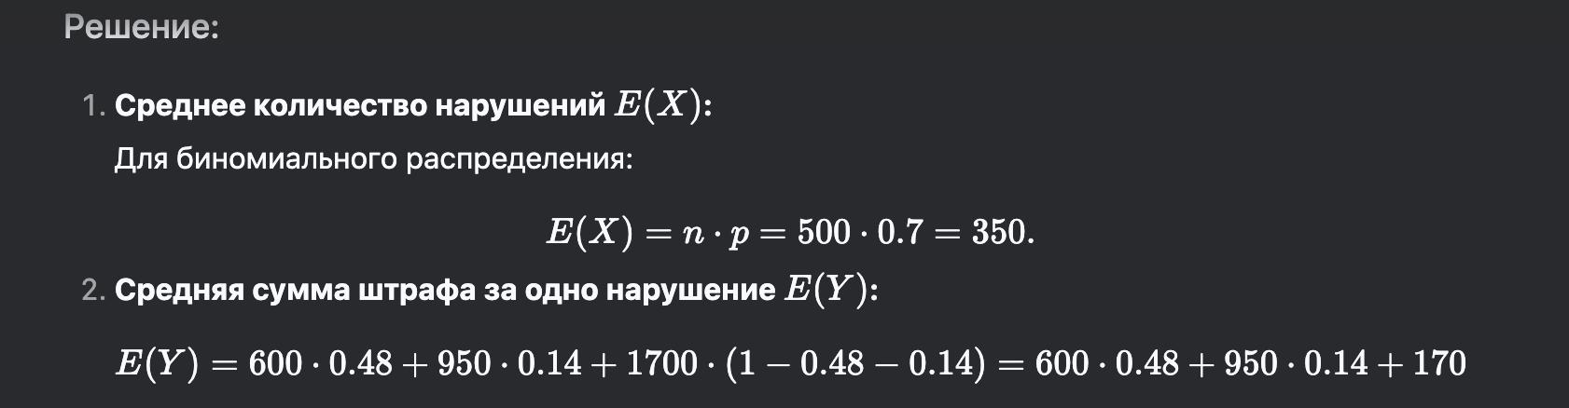

*E*(*Y*)=600⋅0.48+950⋅0.14+1700⋅(1−0.48−0.14)=600⋅0.48+950⋅0.14+1700⋅0.38.

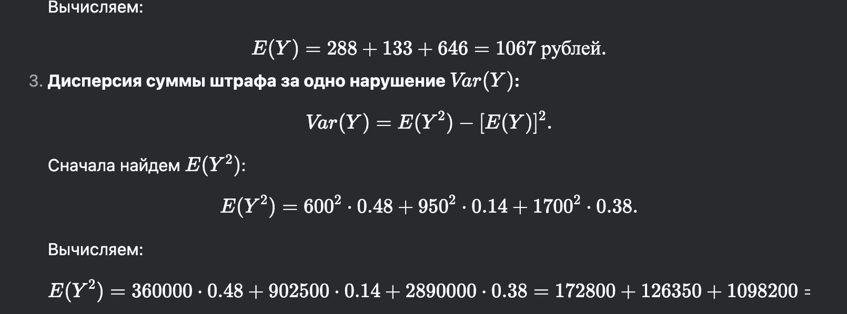

*E*(*Y*2)=360000⋅0.48+902500⋅0.14+2890000⋅0.38=172800+126350+1098200=1397350.

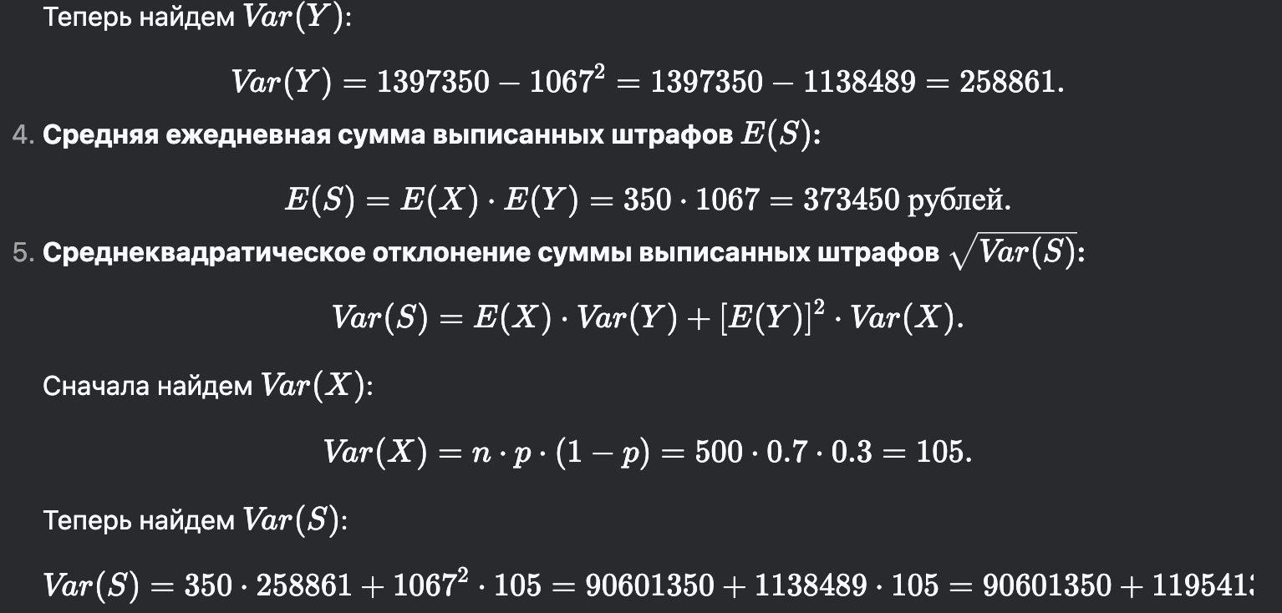

*Var*(*S*)=350⋅258861+10672⋅105=90601350+1138489⋅105=90601350+119541345=210142695.





**Задание_2**

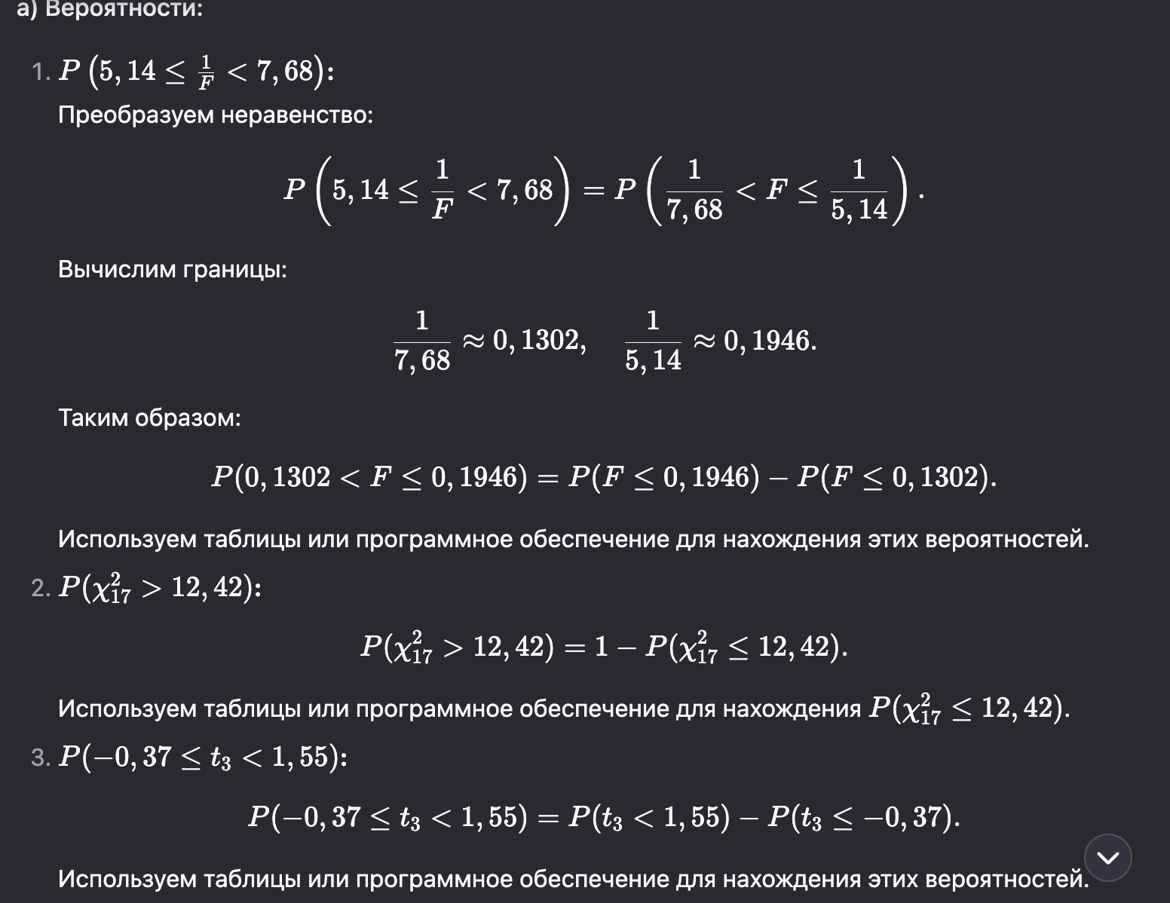

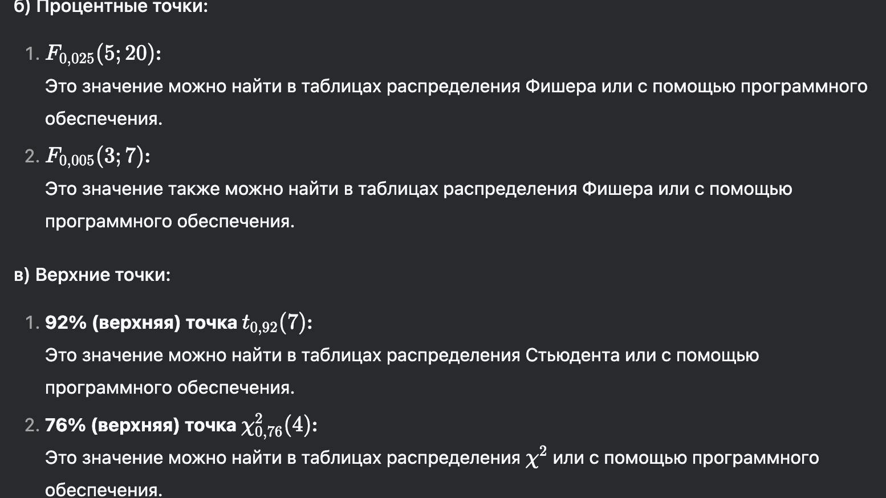

import scipy.stats as stats

# a) Вероятности

# 1. P(5,14 <= 1/F < 7,68)

F_lower = 1 / 7.68

F_upper = 1 / 5.14

prob_F = stats.f.cdf(F_upper, 3, 14) - stats.f.cdf(F_lower, 3, 14)

# 2. P(chi^2_17 > 12,42)

prob_chi2 = 1 - stats.chi2.cdf(12.42, 17)

# 3. P(-0,37 <= t_3 < 1,55)

prob_t = stats.t.cdf(1.55, 3) - stats.t.cdf(-0.37, 3)

# б) Процентные точки

F_025 = stats.f.ppf(0.975, 5, 20) # 0.025 в верхнем хвосте

F_005 = stats.f.ppf(0.995, 3, 7) # 0.005 в верхнем хвосте

# в) Верхние точки

t_92 = stats.t.ppf(0.92, 7)

chi2_76 = stats.chi2.ppf(0.76, 4)

# Вывод результатов

print(f"P(5,14 <= 1/F < 7,68): {prob_F}")

print(f"P(chi^2_17 > 12,42): {prob_chi2}")

print(f"P(-0,37 <= t_3 < 1,55): {prob_t}")

print(f"F_{0.025}(5; 20): {F_025}")

print(f"F_{0.005}(3; 7): {F_005}")

print(f"t_{0.92}(7): {t_92}")

print(f"chi^2_{0.76}(4): {chi2_76}")

**Задание_3**

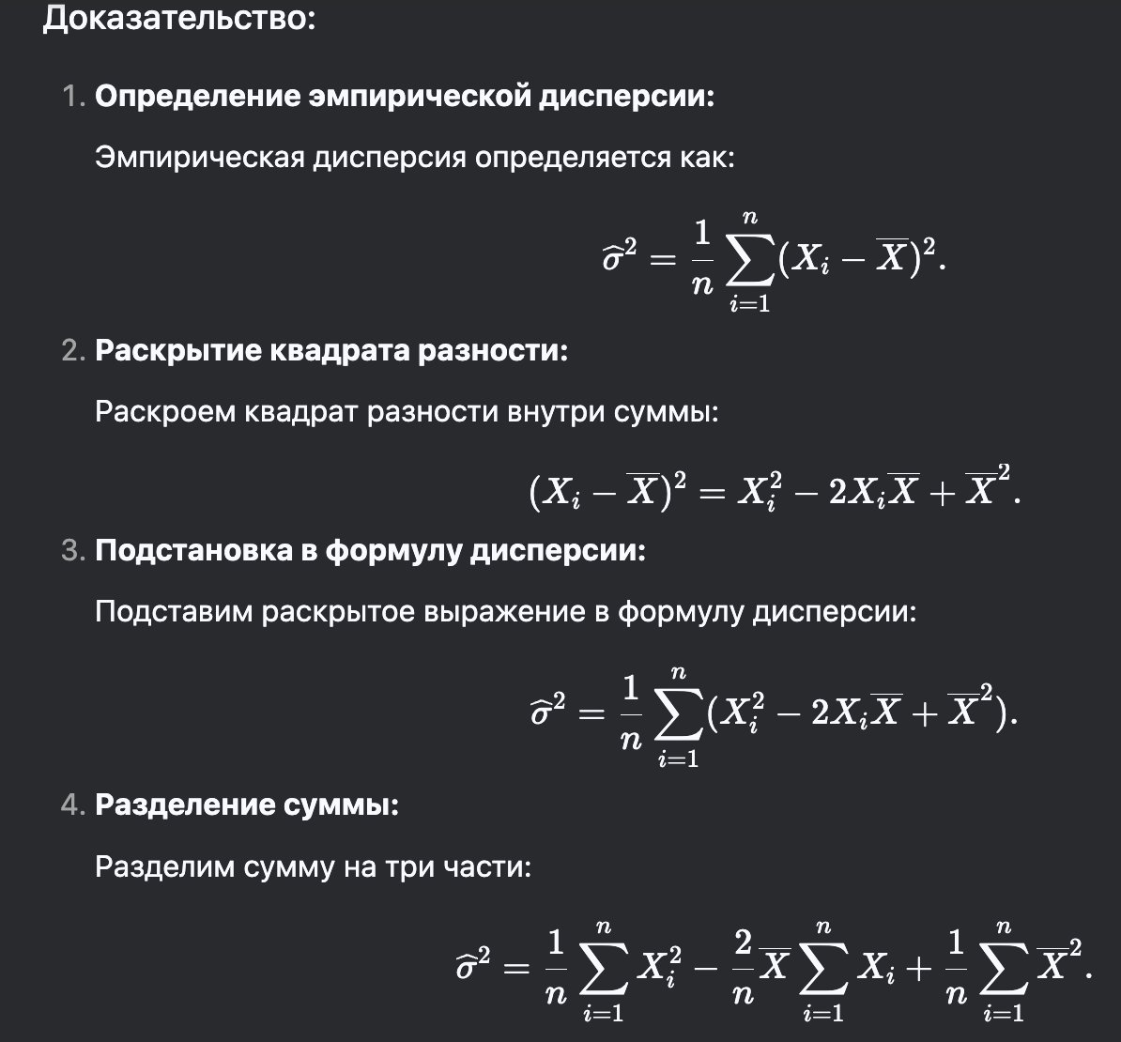

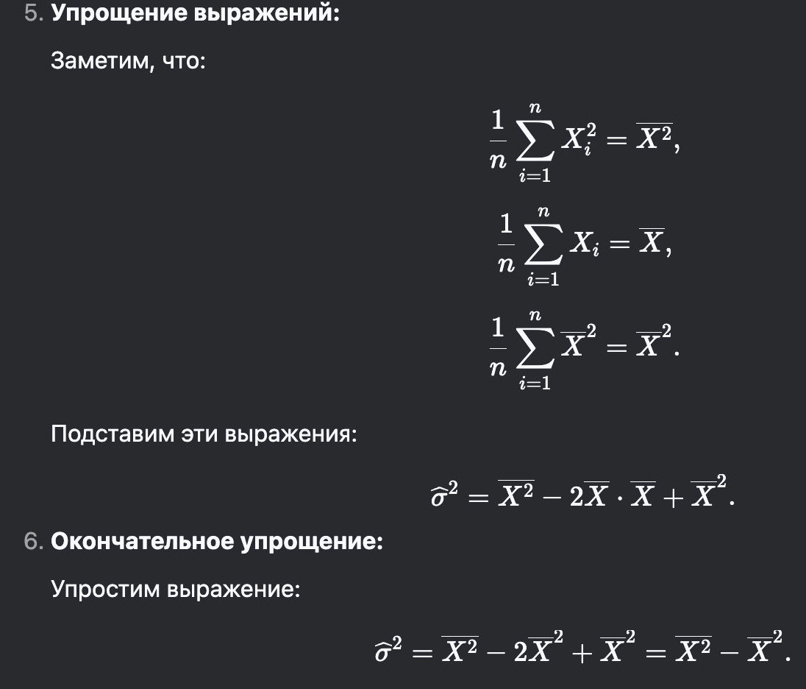

**Задание_4**

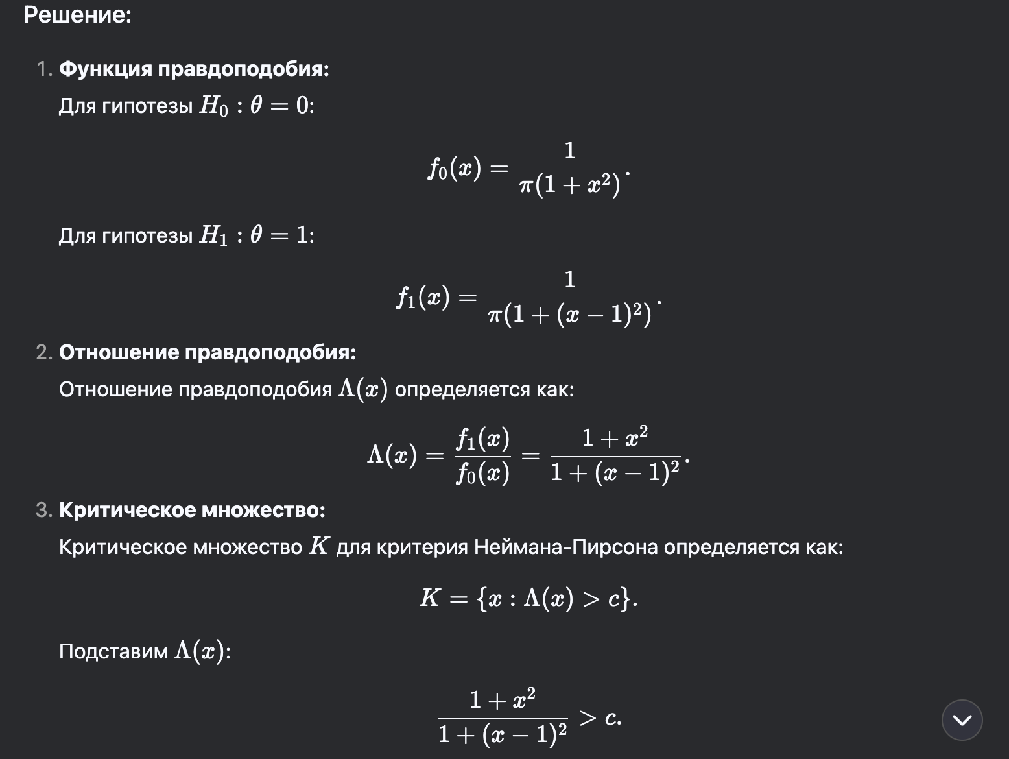

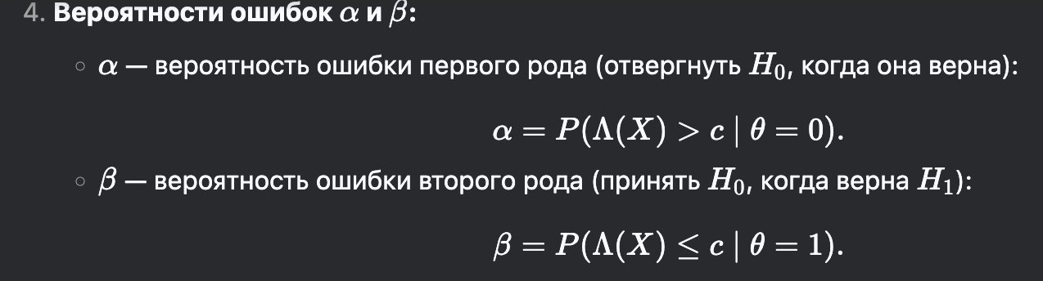

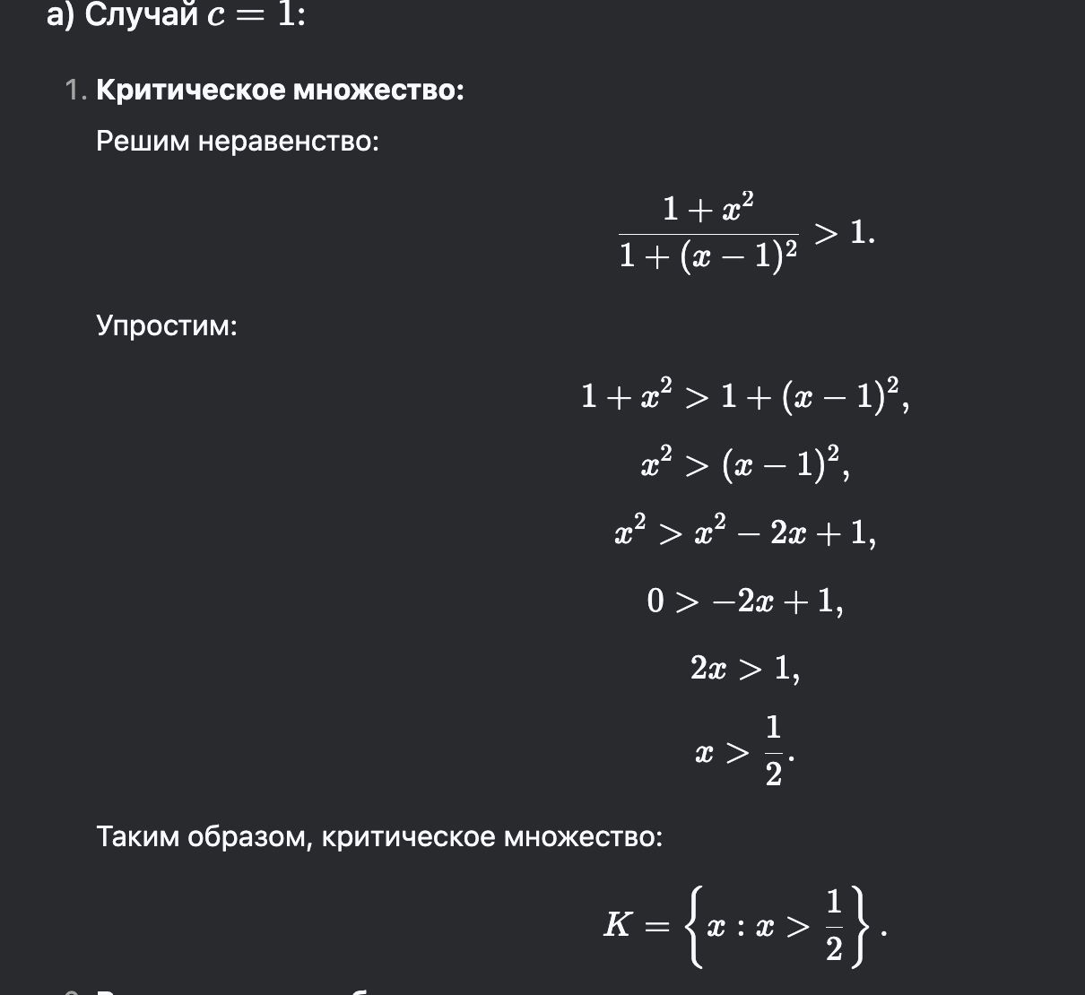

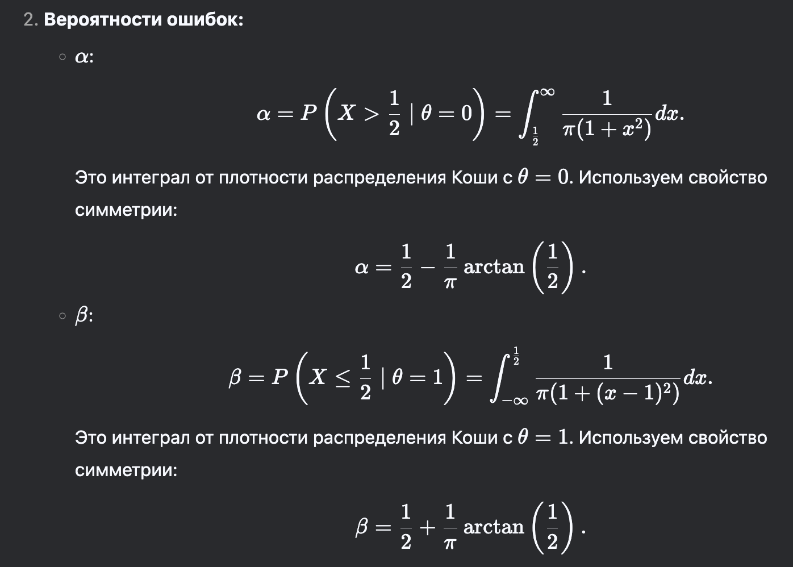

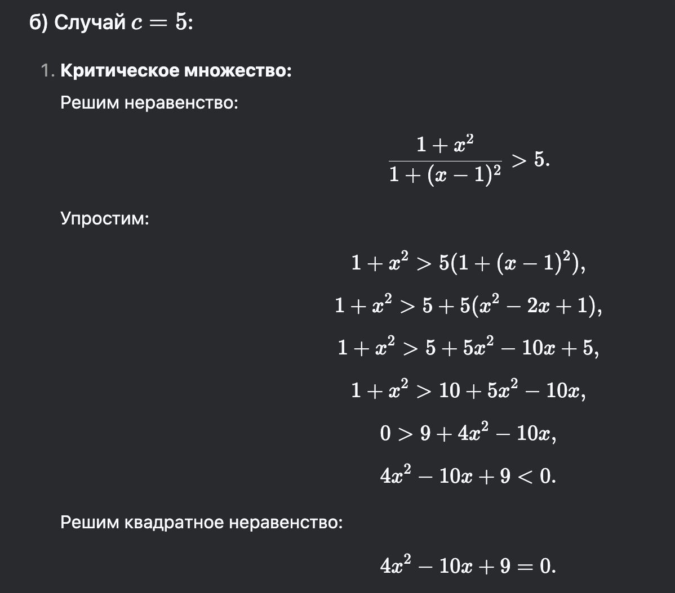

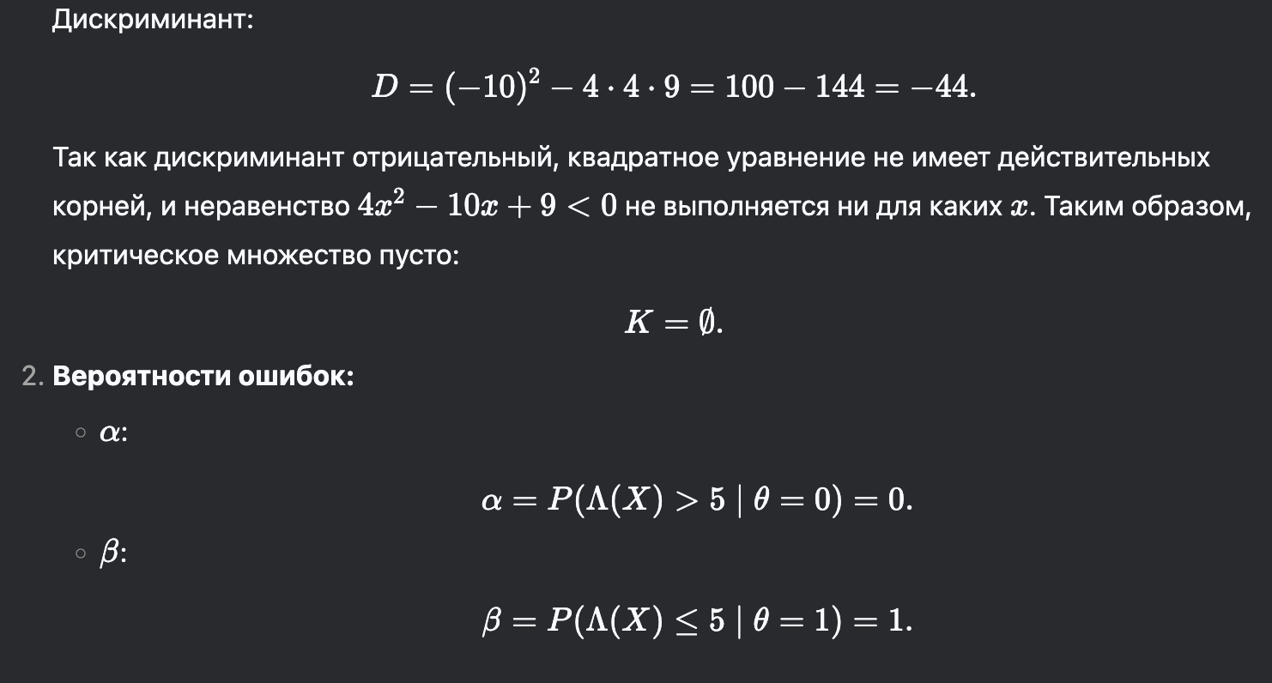

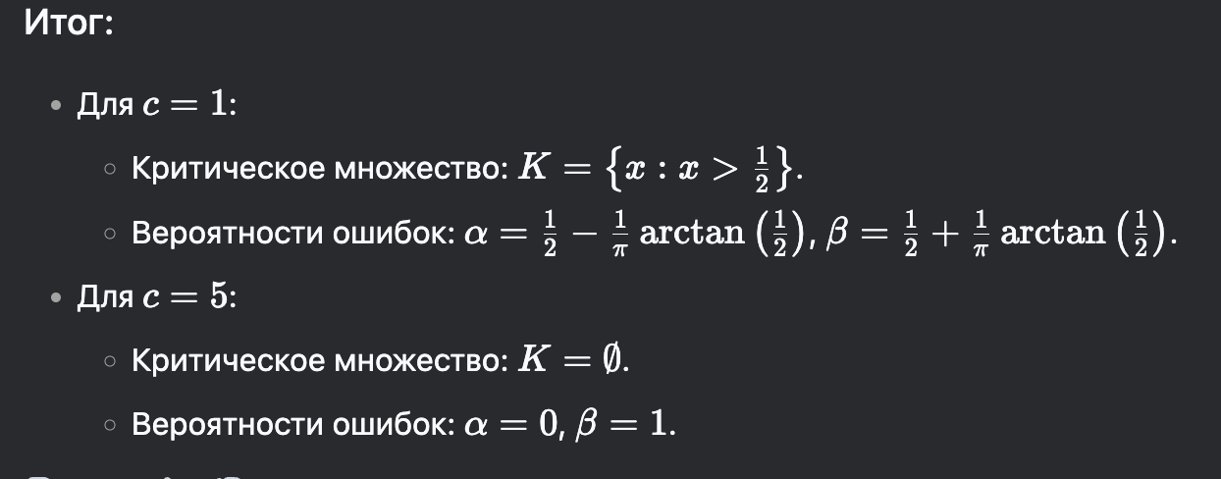

**Билет_5**



**Задание_1**

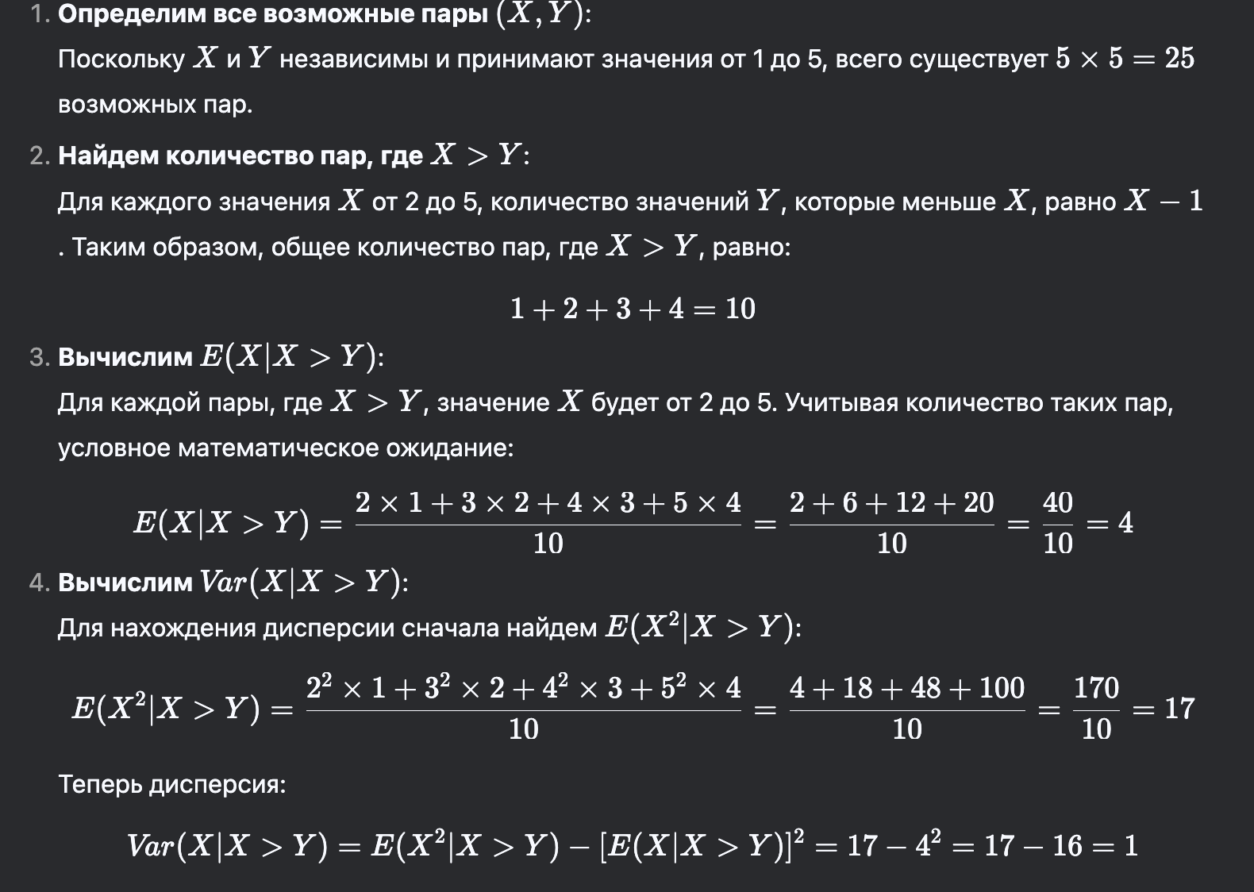

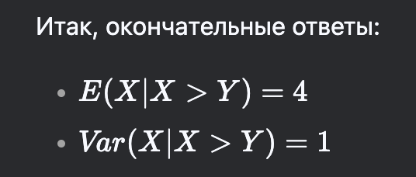

**Задание_2**

**import numpy as np**

**import pandas as pd**

**from scipy.stats import norm**

**import matplotlib.pyplot as plt**

**# Загрузка данных**

**data = pd.read_csv('ЭкзБ_5-2.csv', header=None)**

**pd_values = data[0].values**

**# 1) Среднее арифметическое ПД**

**mu = np.mean(pd_values)**

**# 2) Эмпирическое стандартное отклонение ПД**

**sigma = np.std(pd_values, ddof=0)**

**# 3) Квартили L и H**

**L = mu + sigma * norm.ppf(0.25)**

**H = mu + sigma * norm.ppf(0.75)**

**# 4) Количество ПД, попавших в интервал от L до H**

**count_in_interval = np.sum((pd_values >= L) & (pd_values <= H))**

**# 5) Расстояние между функциями F(x) и F(x)**

**sorted_pd = np.sort(pd_values)**

**empirical_cdf = np.arange(1, len(sorted_pd) + 1) / len(sorted_pd)**

**theoretical_cdf = norm.cdf(sorted_pd, mu, sigma)**

**d = np.max(np.abs(empirical_cdf - theoretical_cdf))**

**# Вывод результатов**

**print(f"1) Среднее арифметическое ПД: {mu}")**

**print(f"2) Эмпирическое стандартное отклонение ПД: {sigma}")**

**print(f"3) Квартили L и H: {L}, {H}")**

**print(f"4) Количество ПД, попавших в интервал от L до H: {count_in_interval}")**

**print(f"5) Расстояние между функциями F(x) и F(x): {d}")**

**# Построение графика**

**plt.figure(figsize=(10, 6))**

**plt.plot(sorted_pd, empirical_cdf, label='Эмпирическая функция распределения $\hat{F}(x)$', marker='o')**

**plt.plot(sorted_pd, theoretical_cdf, label='Теоретическая функция распределения $F(x)$', linestyle='--')**

**plt.xlabel('Преобразованные доходности (ПД)')**

**plt.ylabel('Функция распределения')**

**plt.title('Сравнение эмпирической и теоретической функций распределения')**

**plt.legend()**

**plt.grid(True)**

**plt.show()**



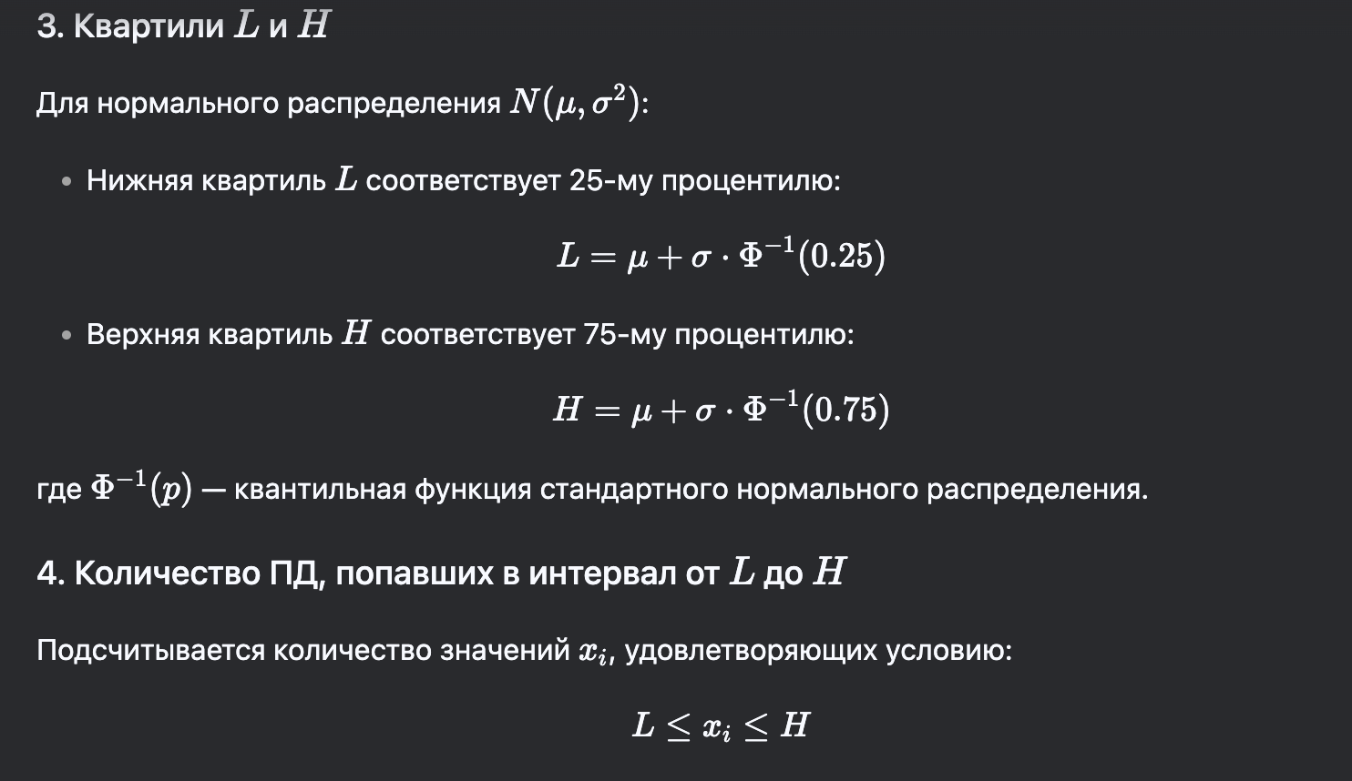

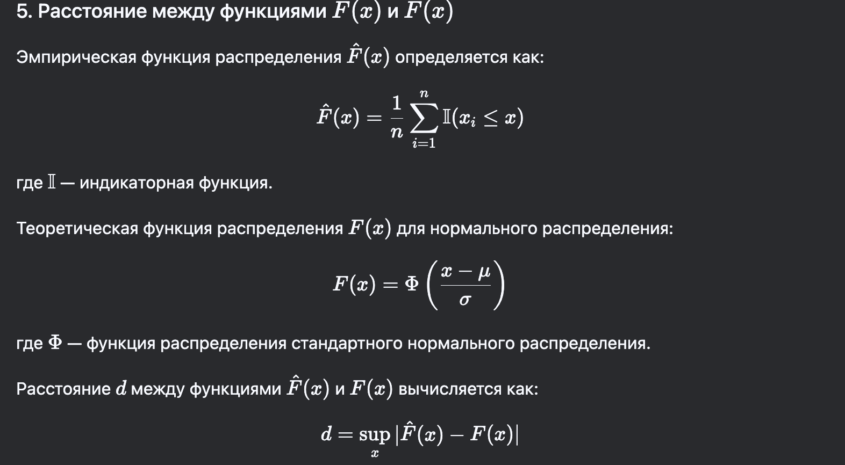

**Задание_3**

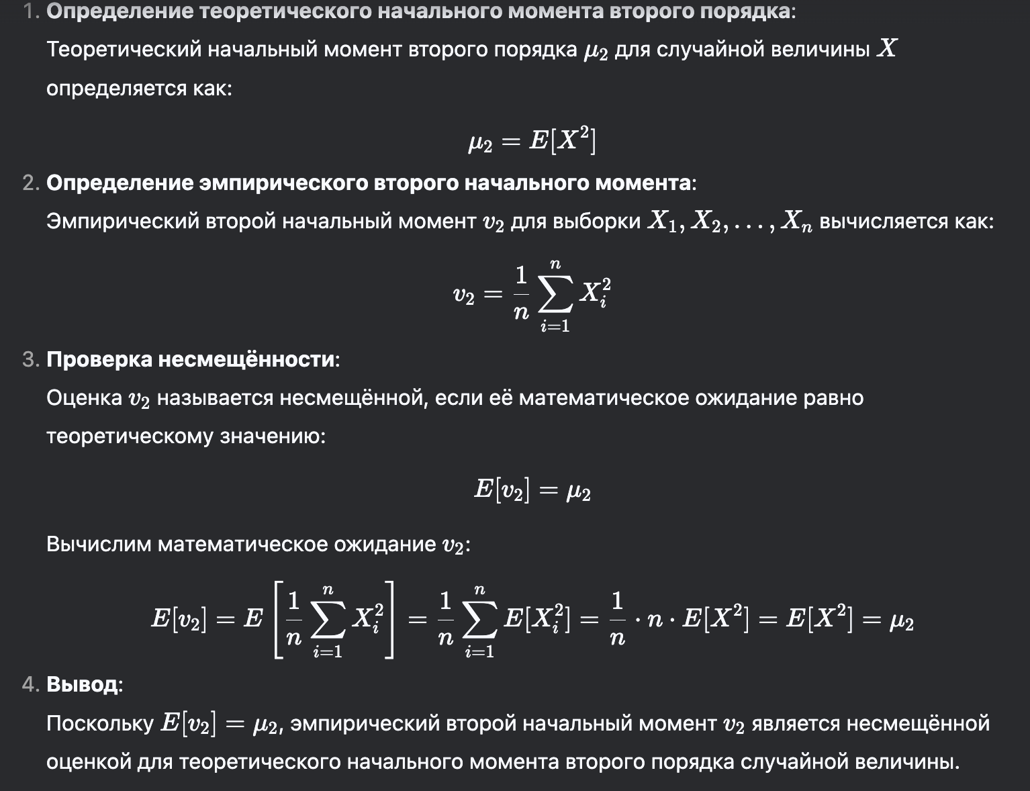



**Задание_4**

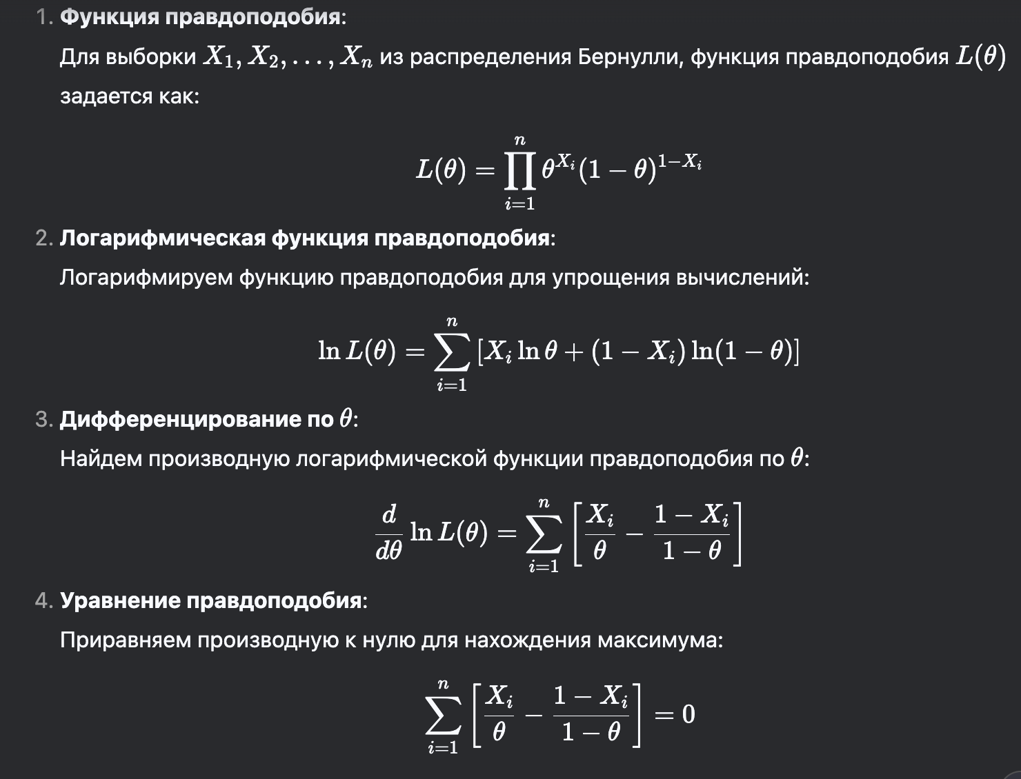

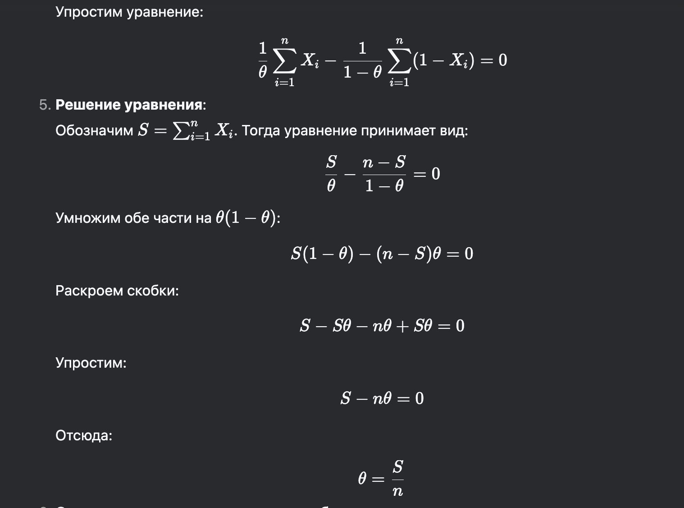



**Билет_6**



**Задание_1**

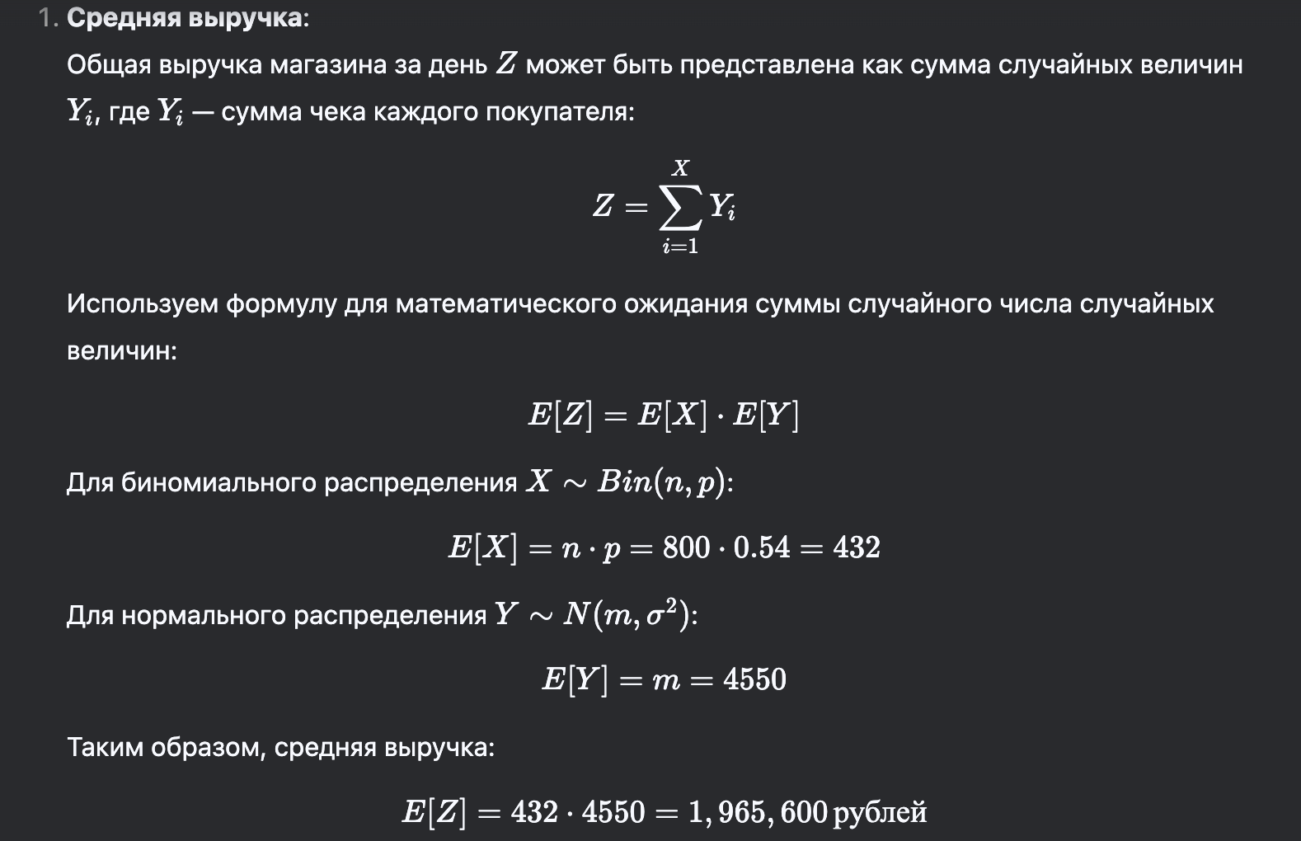

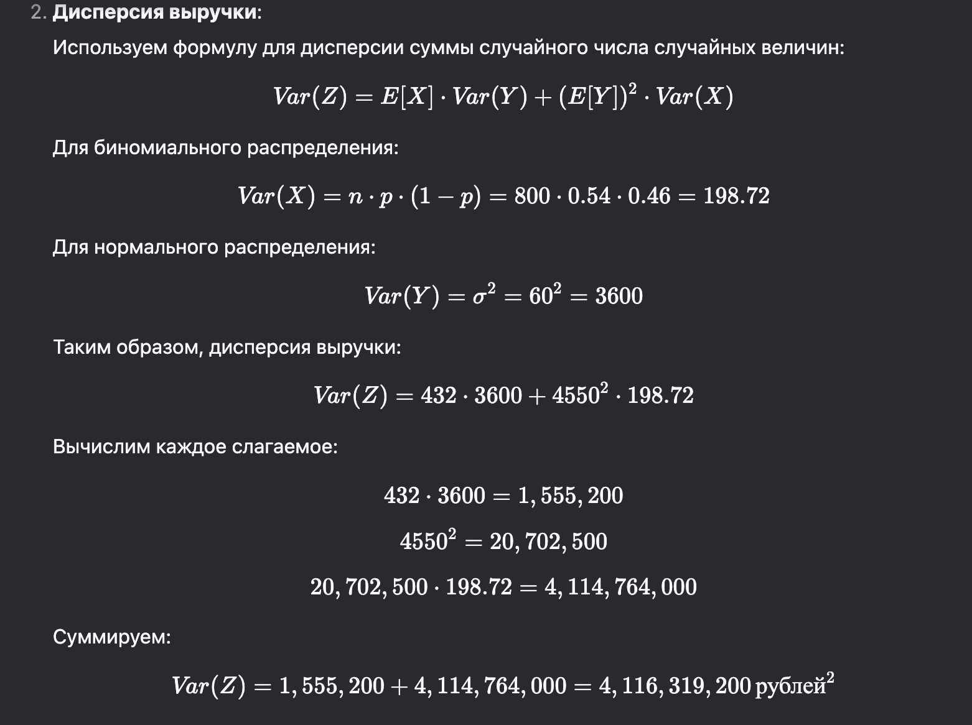



**Задание_2**

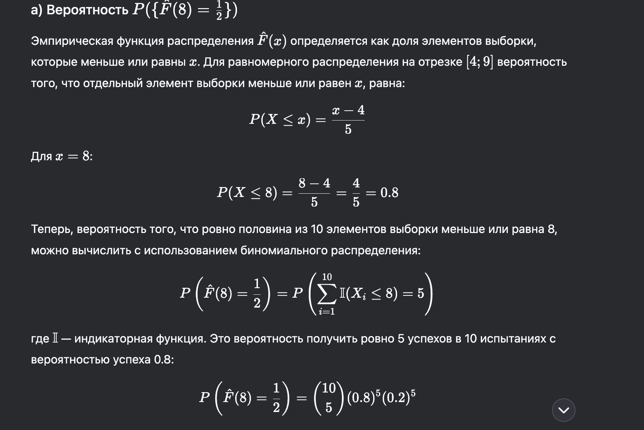

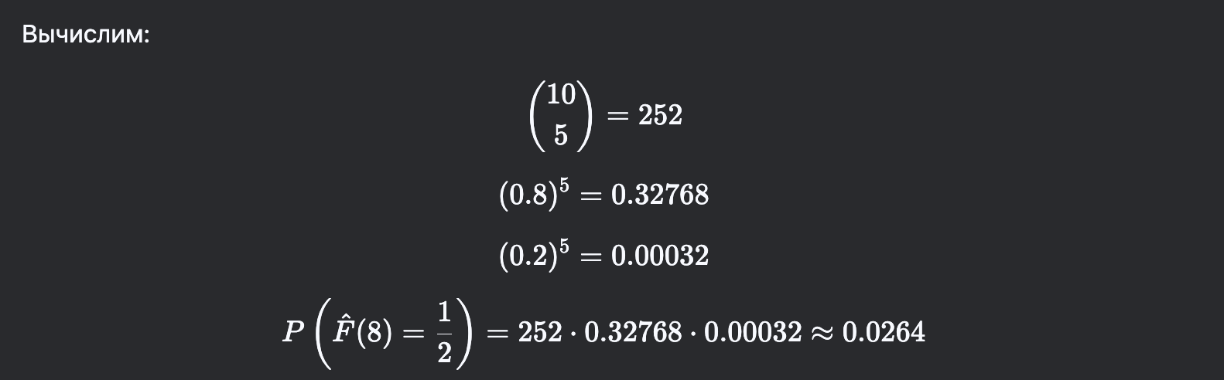

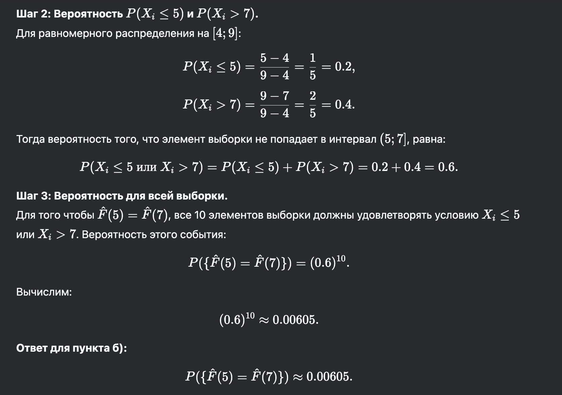

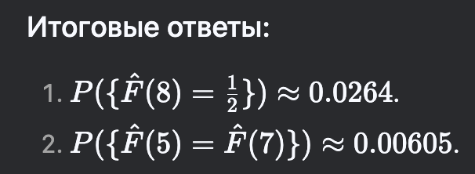

**Задание_3**

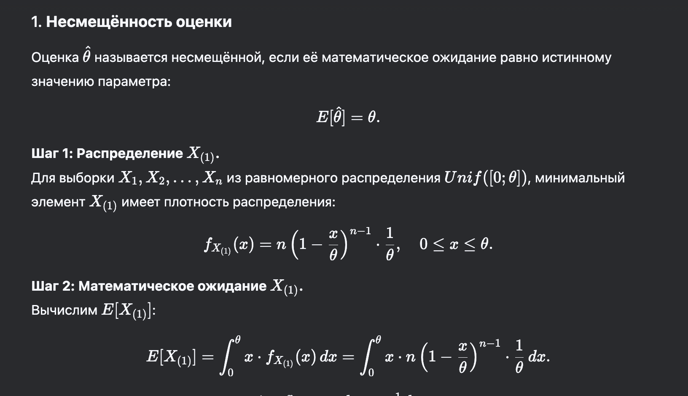

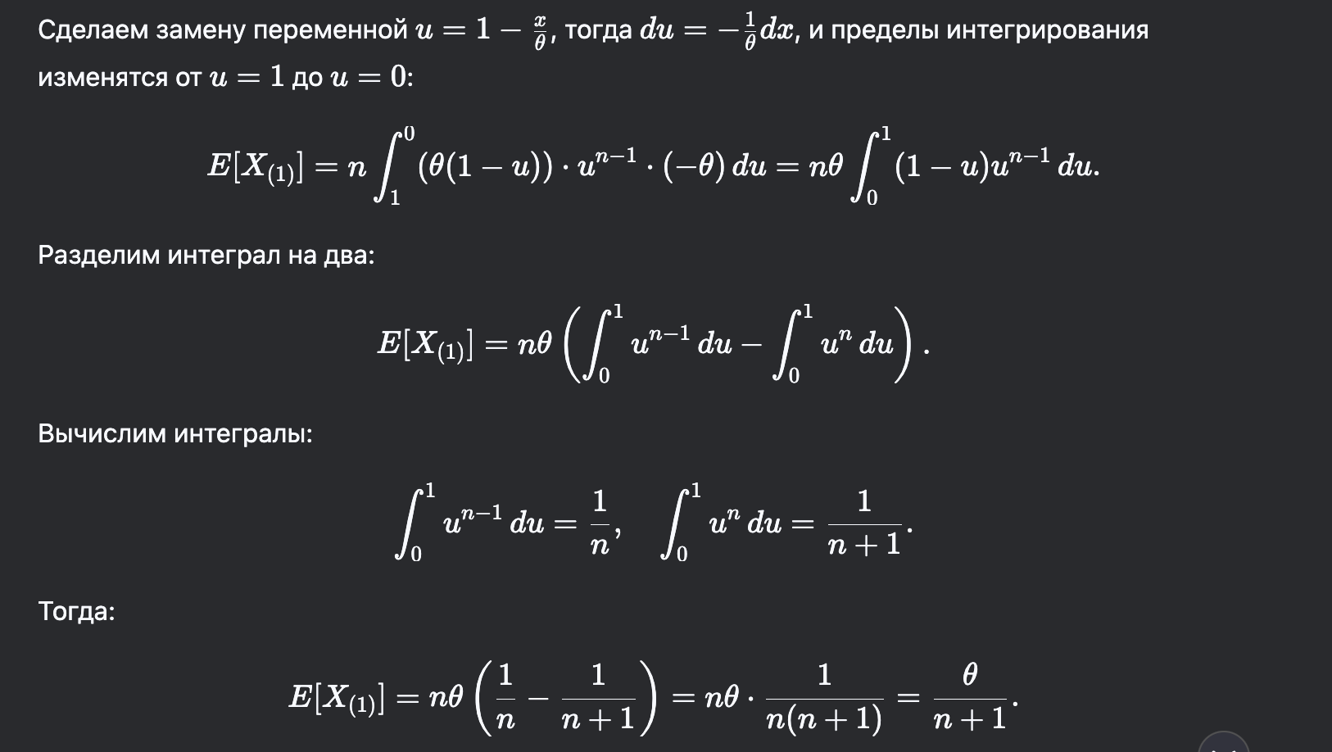

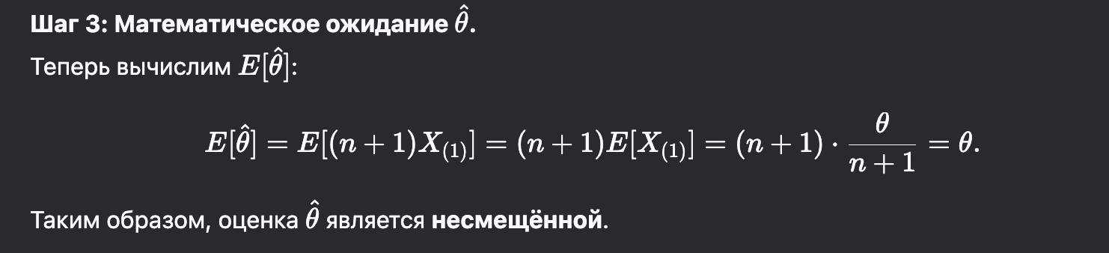

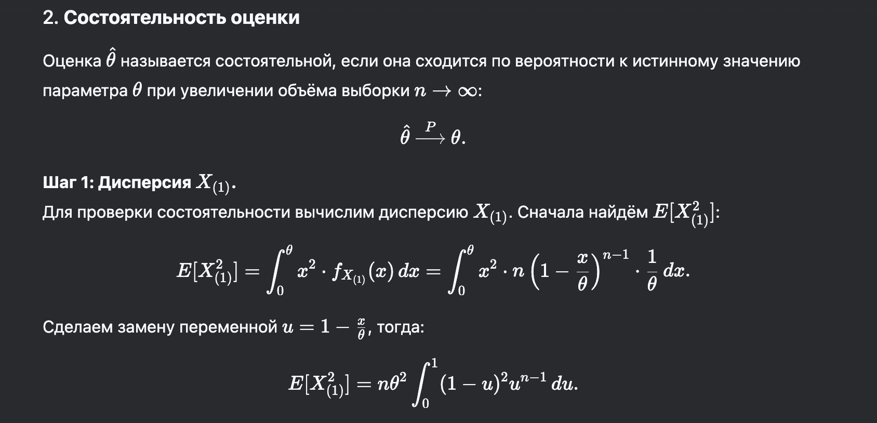

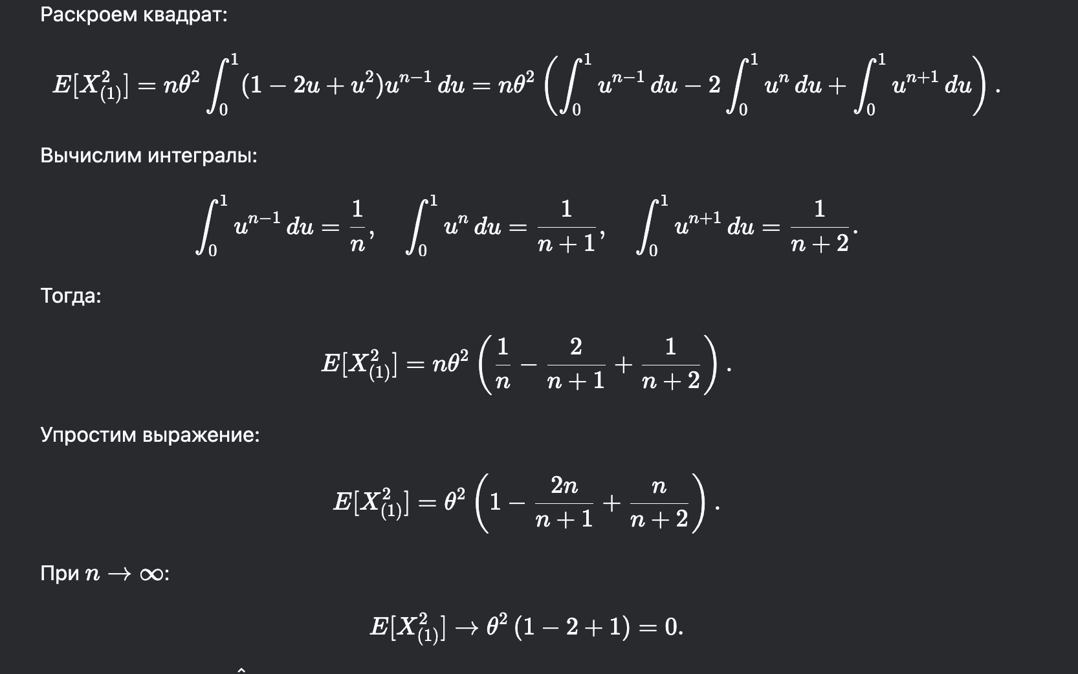

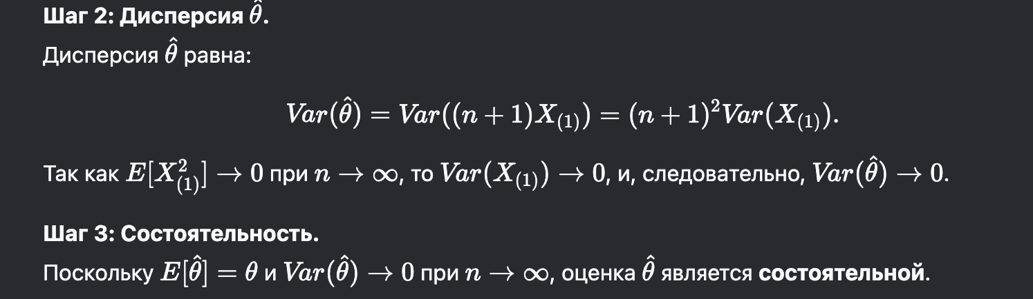

**Задание_4**

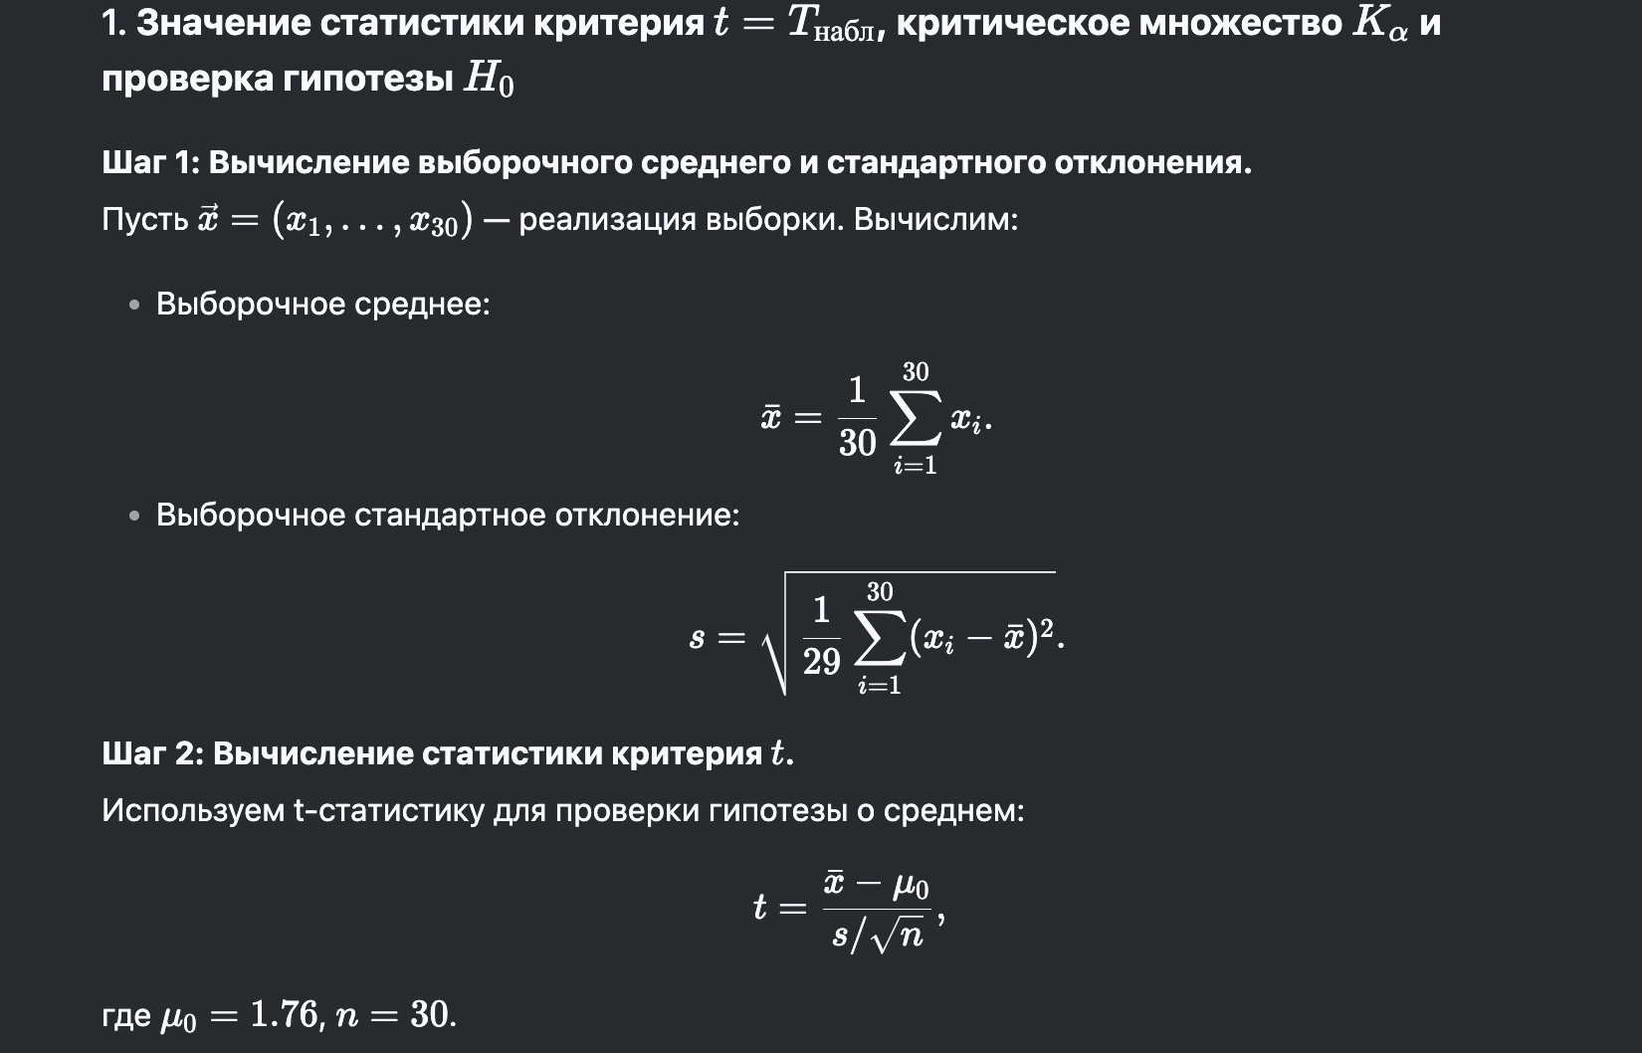

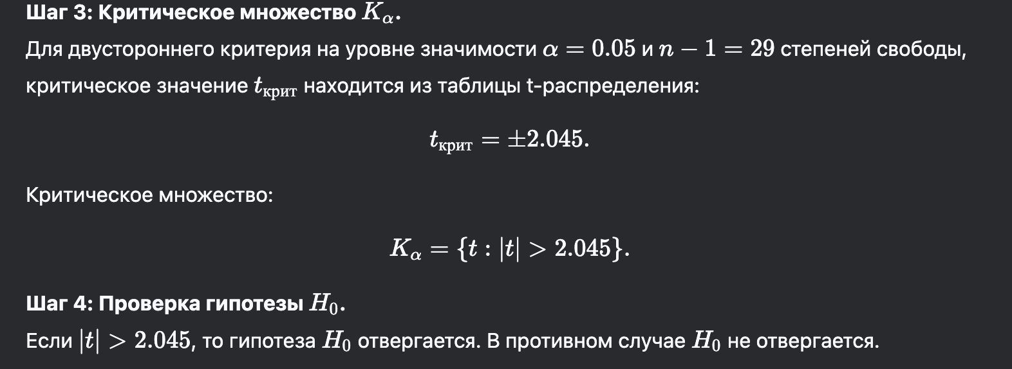

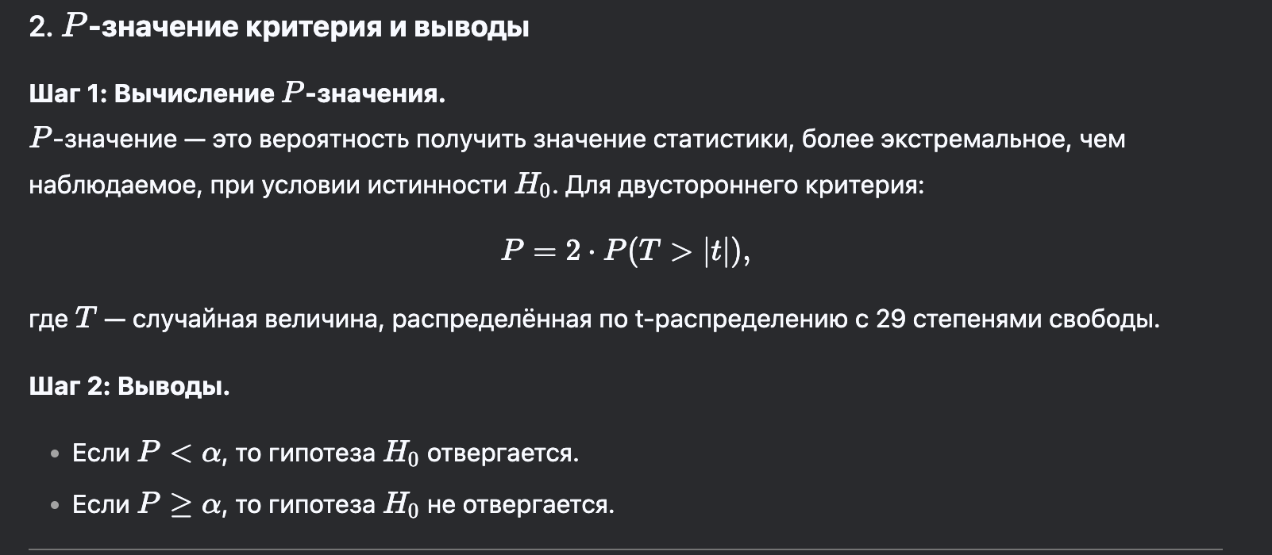

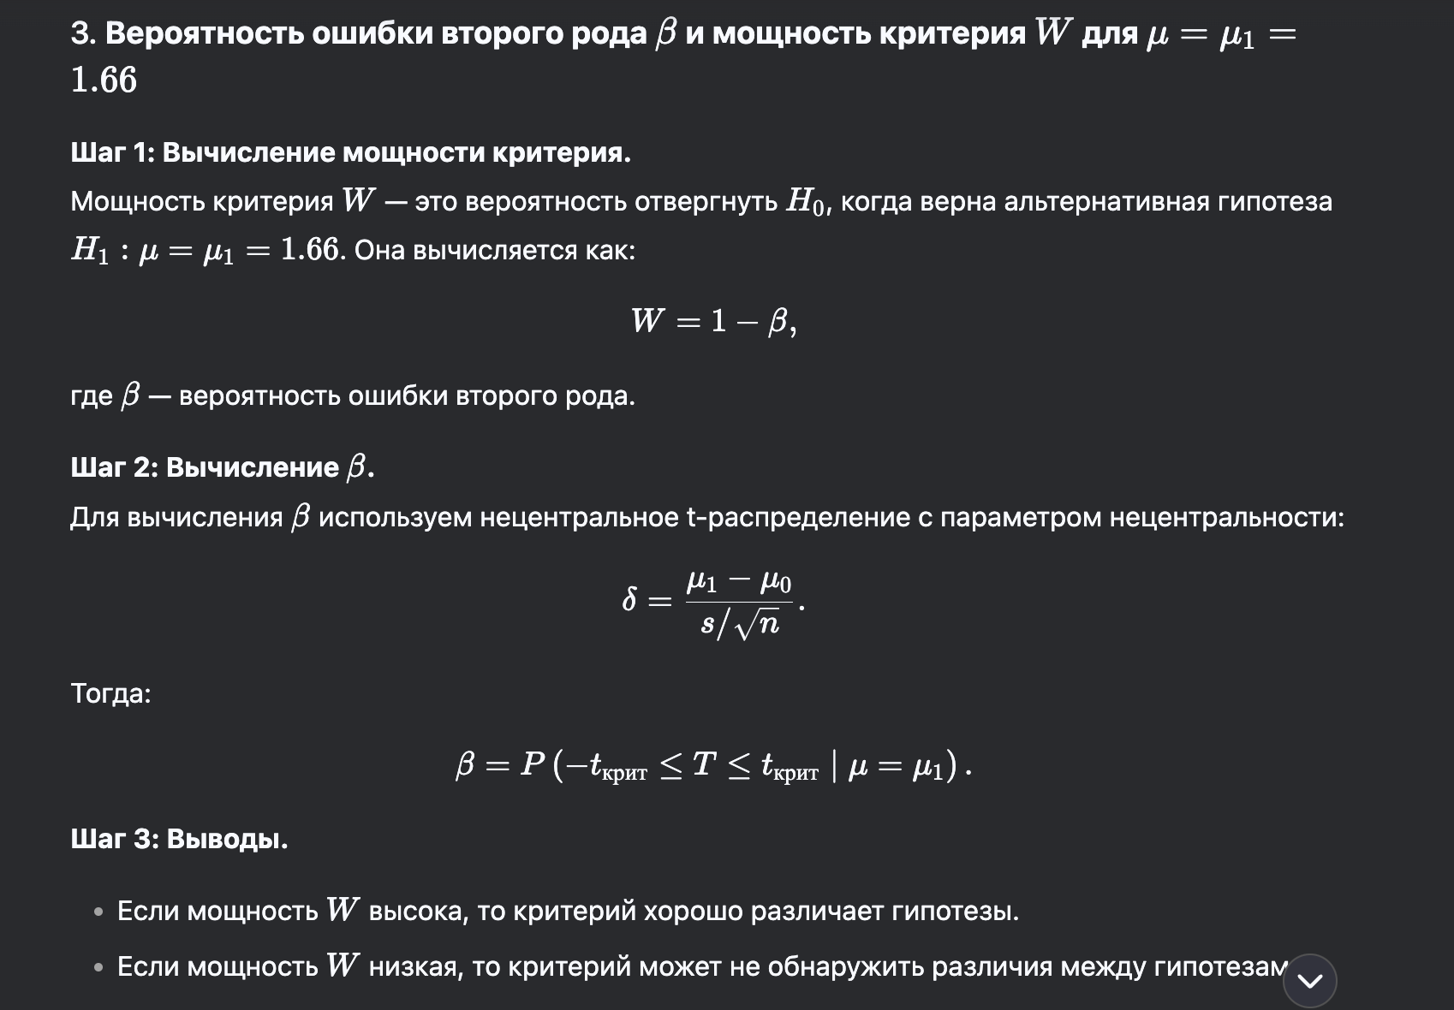

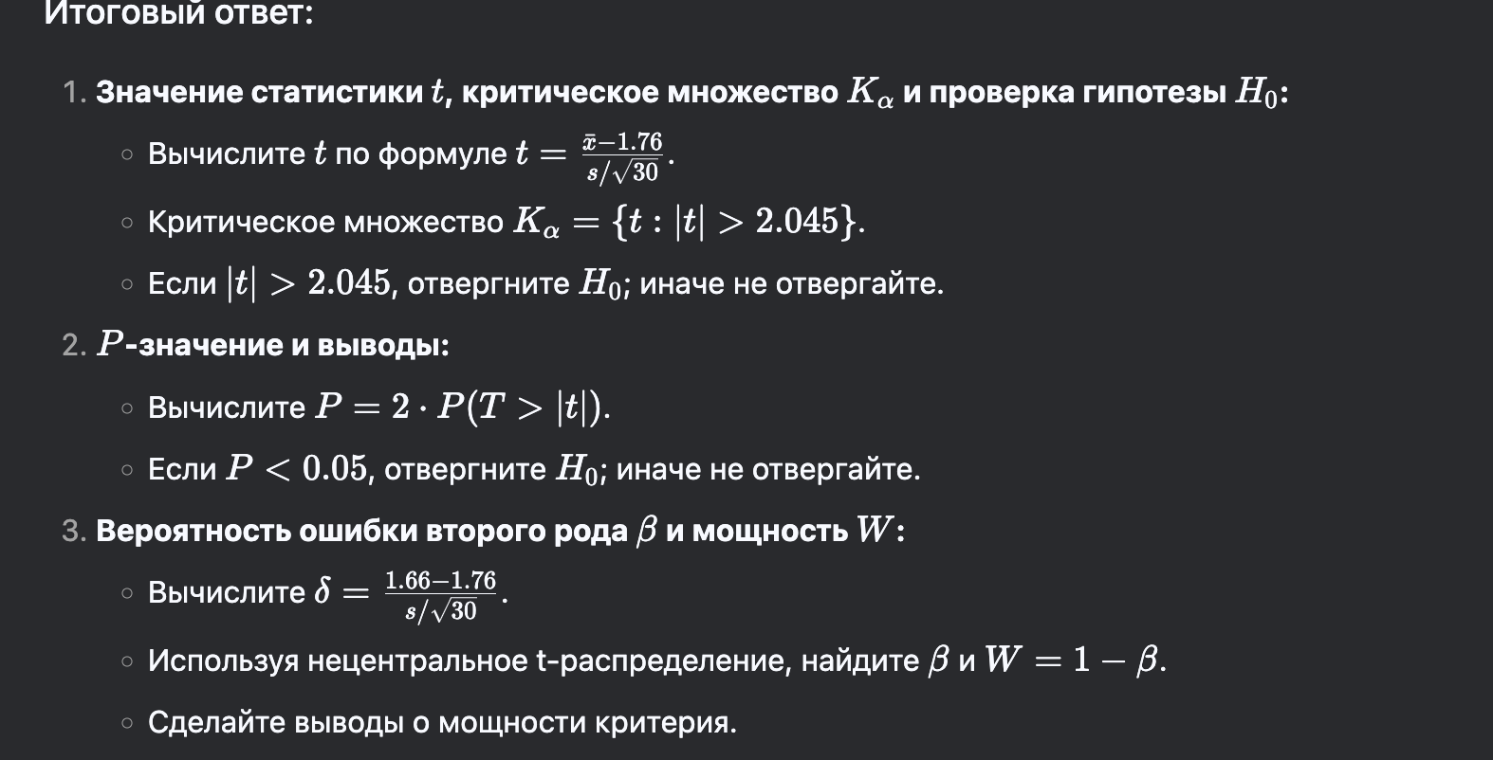

**import numpy as np**

**import pandas as pd**

**from scipy.stats import t, ttest_1samp**

**# Загрузка данных**

**data = pd.read_csv('ЭкзБ_5-2.csv', header=None)**

**sample = data[0].values**

**# Параметры**

**mu0 = 1.76 # Гипотетическое среднее**

**mu1 = 1.66 # Альтернативное среднее**

**alpha = 0.05 # Уровень значимости**

**n = len(sample) # Размер выборки**

**# Вычисление выборочного среднего и стандартного отклонения**

**sample_mean = np.mean(sample)**

**sample_std = np.std(sample, ddof=1) # С исправлением на несмещённость**

**# 1) Значение статистики критерия и проверка гипотезы**

**t_stat, p_value = ttest_1samp(sample, mu0)**

**print(f"1) t-статистика: {t_stat:.4f}")**

**print(f" P-значение: {p_value:.4f}")**

**# Критическое значение t-распределения**

**t_crit = t.ppf(1 - alpha / 2, df=n-1)**

**print(f" Критическое значение t: {t_crit:.4f}")**

**# Проверка гипотезы**

**if abs(t_stat) > t_crit:**

**print(" Гипотеза H0 отвергается.")**

**else:**

**print(" Гипотеза H0 не отвергается.")**

**# 2) P-значение и выводы**

**if p_value < alpha:**

**print("2) Гипотеза H0 отвергается на уровне значимости 5%.")**

**else:**

**print("2) Гипотеза H0 не отвергается на уровне значимости 5%.")**

**# 3) Вероятность ошибки второго рода и мощность критерия**

**# Вычисление нецентрального параметра**

**delta = (mu1 - mu0) / (sample_std / np.sqrt(n))**

**# Вычисление мощности критерия**

**power = 1 - t.cdf(t_crit, df=n-1, loc=delta) + t.cdf(-t_crit, df=n-1, loc=delta)**

**beta = 1 - power**

**print(f"3) Вероятность ошибки второго рода (β): {beta:.4f}")**

**print(f" Мощность критерия (W): {power:.4f}")**

**Билет_7**



**Задание_1**